xxxx大厦施工组织设计
上篇：地下结构部分 4
一、概述 4
二、施工部署 5
三、施工准备工作 5
1、施工料具准备 5
2、施工技术准备 5
四、主要分部工程施工方法及技术措施。 6
1、基坑支护 6
2、基坑降水 6
3、基坑开挖及支撑施工 7
4、施工监测 9
5、大体积底板钢筋砼 10
6、地下室钢筋砼 20
7、支撑爆破 23
五、施工进度计划 24
六、施工现场平面布置及文明施工 25
七、质量、安全保证措施 26
八、施工组织 28
九、主要机具、施工用料表 28
十、施工用电方案 29
下篇：地上结构部分 37
一、工程概况 37
二、工程特点 38
三、施工部署 38
四、物料供应和分包管理 38
五、主要分项工程施工方法 39
1．高程与轴线的控制 39
2．钢筋工程 41
3．模板工程 42
4．砼工程 44
5. 满堂脚手架 46
6. 外脚手架工程 47
7．地下室外墙防水 47
8. 回填土技术要求 48
9. 垂直运输方法 48
10．沉降观测 49
11．砖墙砌筑方法及质量控制 50
六、施工进度计划 51
七、施工现场平面布置及文明施工、标化管理 51
1．施工现场平面布置 51
2．现场文明施工、标化管理 51
八 、冬雨季施工 53
1．冬季施工 53
2．雨季施工 53
九、质量、安全保证措施 54
1．质量保证措施 54
2. 安全措施 55
十、ISO9000质量保证 57
十二、新技术、新工艺推广计划 57
十三、主楼外脚手架搭设方案 57
附图： 61
1、基坑围护平面布置图 61
2、降水平面布置图 62
3、降水井剖面图 62
4、基坑开挖顺序示意图 63
5、基坑开挖顺序示意图 64
6、挖土剖面示意图 64
7、基坑监测点平面图 65
8、支撑轴力图 65
9、集水井 66
10、盲沟平面布置示意图 66
11、底板上层钢筋支架剖面图 67
13、砼底板浇注平面布置示意图 67
12、支撑立柱止水示意 67
14、底板砼泵车平面布置及浇注顺序 67
15、底板砼振捣示意 68
16、底板测温点平面布置图 68
17、底板温升曲线 68
18、墙、板、柱、梁钢筋细部示意 68
19、锥螺纹连接示意 68
20、柱模 69
21、地下室墙模板构造图 69
22、梁模板剖面图 69
23、支撑爆破防护平面图 69
24、施工用电平面图 70
25、施工现场平面布置图 70
26、标准层进度计划 70
27、非标准层进度计划 70
28、主体结构施工控制计划 70
29、沉降观测点编号布置图 70
30、电梯基础钢柱加固图 71
31、图A-1 管帽钢筋、封口图 71
32、钢管同钢板连接图 71
33、电梯附着杆 71
34、钢柱加工尺寸图 71
35、电梯井口防护（栅栏） 72
36、电梯口防护 72
37、电梯井道防护 72
38、脚手架单元分布示意图 72
39、单元脚手架正面图 73
40、单元脚手架构造图 73
41、低压线防护架 73
42、楼层内施工用电布置图 73
43、楼梯口防护 73
43、楼梯周边、临边防护 74
44、预留洞口防护 74
45、阳台边防护栏杆 74
46、十八-十九层转角处脚手架搭设方案 74
47、悬挑脚手架搭设图 75
48、主楼转角处支模脚手架方案 75
49、自升塔吊附着示意图 75
50、塔吊预埋件、附着杆示意图 75
51、塔吊附墙支撑脚手架示意图 76

上篇：地下结构部分

一、概述
xxxxxxxxxx大厦由xxxxx省市xx管理局、xxx直属企业等xx家单位联合投资兴建的xxxxxx贸易中心，设计方案及初扩由xxxx设计施工图经xx建筑设计院完善、深化完成施工图、设计的一座综合性商业办公大厦。
本工程位于xx市xxxxxx地块，介于xx路与xx路之间，西临xx路，建筑面积4700m2,占地面积6080m²。室内±0．00相当于绝对高度+5.5m，主楼为28层框筒结构、裙房为五层框架结构，地下二层为车库及设备用房，1～5层为商贸多功能用房，五层顶设游泳池及网球场，6-19层为客房，20～29层为办公用房，28层以上为设施用房，1-5层外墙花岗石贴面，上部为玻璃幕墙，30层以上为钢塔，28层标高约100m，塔尖标高为184．25m，大厦按四星级宾馆设计。
本工程地下土层较复杂，地下五米以上为杂填土，有较多的块石和木桩，中间夹有一条暗浜。根据工程地质勘察资料，深度50m内场地地基自上而下共分7层，主要为淤泥质土和粉质粘土，第7-2层粉砂作为桩基持力层。设计主楼基础为桩支筏式基础，裙房由独立桩帽支承，桩型为500×500预制砼方桩，桩长31米，筏基分两部分，低区厚2.3m，顶面标高-9.5m，高区厚2.75m，顶面标高-7.85m,地下二层板面标高-5.95-4.25，地下室顶板面标高为-1.15～＋0.54。
本工程xxxxx毗邻，西面为xx马路，交通方便。但场地较小，已在北边租借一地块为施工用地。本工程开挖深度为-10.65m(相当于绝对标高-12.00)有两道钢筋砼支撑，挖土施工难度大。

二、施工部署
xxxx大厦由xxxx三公司总承包，是我公司的重点工程，同时也被xx列为重点工程，按项目法组织施工，由我公司第四项目部现场全面负责施工，统一安排各分包协调施工，本项目管理体系见表。
本工程被我公司列为新技术示范工程，积极推广采用新技术。粗钢筋连接采用锥螺纹连接与电渣压力焊，水平气压焊，大模板施工和模板快拆体系，保证质量加快施工进度。

三、施工准备工作

1、施工料具准备
（1）根据场地情况，租用小部分旧公房和搭设办公室、食堂、料具库、加工棚和临时设施。
（2）编制施工进度计划，配齐主要机械设备，接好场地用水用电。
（3）准备足够的钢管、脚手板和钢模板。
（4）编制材料需用计划，按周、月提出计划表
（5）根据材料计划表，选厂家、看质量、定货源、组织运输。

2、施工技术准备
（1）组织人员，熟悉图纸，做好会审，由于图纸来的很晚，采用边熟 悉边准备分阶段施工。
（2）编制施工预算、对材料人工，机械设备等管理做到心中有数。
（3）编写施工方案、作好技术和安全交底。
（4）把固定的水准电与轴线引入场内。

四、主要分部工程施工方法及技术措施。

1、基坑支护
基坑支护结构委托同济大学设计，后经多次专家论证，确定支护方案为：
基坑四周采用直径为900密排式钢筋柱钻孔灌注桩，间距1000mm，长23m，加二道钢筋砼支撑。基坑外用中700双体深层水泥搅拌桩作隔水帷幕，长15m,搭接200mm,宽1.2m,坑内四周5m范围内间隔用深层水泥—土搅拌桩加固地基，中间方格形支撑改为固定桁架式支撑后，围护形式见附图。
支护桩与搅拌桩由中建八局机械化施工公司承担施工（详细施工方案见该项施工组织设计）。

2、基坑降水
本工程基坑尺寸为68.6×66m²,基坑开挖深度最大为10.65m。
根据陆家嘴金贸区土质情况和邻近建筑工程基坑降水经验，本工程基坑降水采用深井降水，根据坑内含水量，含水层有效深度和降水影响半径，综合考虑基坑开挖顺序及挖土的方便，结合现场实际、设置入口深井降水。在避开工程桩、补桩、支撑立柱的同时，考虑对称布置，以便降水均匀，不留孔隙，保证基坑开挖和地下结构工程顺利施工。深井具体布置详见附图。
降水深度按比垫层低0.5m考虑，总降水深度约为12m。针对此降水深度，选定孔深19.5m，孔径Φ600，井管长17m，直径为Φ270钢管。底部滤网为4m长的深井。根据土层渗透系数，选用两台W5型真空泵，顺支撑方向抽水，深井最大影响半径为18m，具体做法详见附图。
为观察降水效果，及深层搅拌桩的止水效果，在坑外深层搅拌桩外侧设四个水位观测点及时观测，必要时做好沉降观测和采取防护措施。
基坑内降水工作，坑内入口深井在施工过程中根据地下水、地面降水分部拆除，在浇筑底板砼时立即进行填塞和封闭。

3、基坑开挖及支撑施工
本工程基坑深度-12m，土方量约50000m³，挖土与支撑交叉施工，挖土关联着支护方案的具体实施，是整个工程成败的第一关键，所以应精心组织采用分层开挖，由南向北施工。
施工顺序：挖第一层土方→浇筑锁口深，做第一道支撑→挖第二层土方→浇筑围檩、做第二道支撑→挖第三层土方。
第一层土方为直接开挖装运，路基铺设与出土方向见图。挖土时配置2台1m³挖掘机同时装运按照-1.9m标高由南向北平行推移，当挖至-1.9m时，人工截去灌注桩头，同时投出锁口梁与第一道支撑梁中心线，做好控制点，在绑支撑架钢筋之前，先铺5cm道渣，抹2cm1:3水泥砂浆做垫层，垫层每边超出支撑梁200，同时在锁口梁内边埋设焊接基坑防护栏杆的预埋件。
待第一道支撑砼强度达到100％后，修筑汽车斜坡走道，铺路基箱，把第二层土方，出土方向见图。挖土时用3台1m3挖掘机分两头装运，按照-6.0标高由南向北推出，至-6.0标高时做支撑梁垫层，投出围围檩边线，破除突出围护桩的砼、绑钢筋、支模板浇筑围檩与第二道支撑，为便于第三层土方开挖，中央土体不全部挖除。
待第二道支撑砼强度达到要求后，对原汽车坡道进行回填，力求脱开支撑梁200mm，并连接中央土体，然后铺设走道板，第三层土方采用1m³挖掘机清底由南向北先四周后中央最后用抓斗收尾的方法进行，挖土顺序大体同第二层。
挖土过程中，随时做好原有工程桩及补桩的标高测定，小应变试验和截桩，截桩高度，高区边部为-9.25m，中部为-10.5m，低区边部为-10.9m，中部为11.7m，截桩时予留锚筋L=1000mm，不足部分采用电渣压力焊接长、桩头低于底板应按图作承台。
施工技术措施与要求：
1）、挖土与支撑应密切配合，挖土应按确定的层次开挖，不得超挖。
2）、在坑内布置明沟集水井，及时抽水、防止雨水长时间侵蚀基坑。
3）、要保持坑底土体原状，对接近坑底150～300mm土层，由人工挖除铲平。
4）、挖机挖过之后，须由人工修整边坡，几个地坑须由人工控除铲平。
5）、基坑开挖期河应进行地面沉降，支护结构位移，坑内水位和支撑应力的观测。
6）、为减少土体回弹，应按“挖一块，做一块”的原则进行垫层施工。
挖土详细情况见图。

4、施工监测
在挖土期间，为了保证地下管线的正常使用和施工安全，做到信息化施工，委托同济大学地下建筑与工程系进行地下水位升降，地面沉降土体与支护桩的水平与垂直位移，支撑轴力监测，桩体测斜。（见图）
（l）柱体测斜
将测斜仪放在测斜管底，以0.5m/次读数，向上提升至管顶，并参照有关测点，经数据整理判断桩经在各深度的位移状况。
（2）坑顶水平、垂直位移监测
采用精密水准仪测试坑顶的垂直位移，用经纬仪测试坑顶水平位移，各测点的控制点均离基坑20m之外的点作基点。
（3）支撑轴力测试
在支撑上设置钢筋计，通过频率仪对钢筋计的频率变化来判断支撑的受力情况。
（4）环境监测和水位观测
采用水准仪对基坑周围测点试其位移量用相应手段对水位进行观测。
以上各测点测试时间间隔根据施工情况和测点数值变化状况来确定。

5、大体积底板钢筋砼
本工程钢筋砼底板厚分别为1.5m，2.3m，2.75m砼强度采取C40，抗渗S8，砼量约10000m3，钢筋多为Φ28， 约1800T，属于大体积钢筋砼底板。
1）、垫层、盲沟的设置
机械挖土由南向北渐次推进，当挖土至垫层底标高以上150～300时，即为人工铲土至设计标高。铲土后进行破桩及垫层施工，破桩按设计要求，桩顶高出垫层 100进行，对桩顶留出的钢筋不少于 4根长度＞900，不满足设计要求时采用同规格钢筋焊接接长，对于桩顶标高低于设计标高的桩、所挖露出桩顶，破出桩顶并接长，桩身留出锚固筋长度，秘挖部分仍用C15浇灌，土方开挖后除要及时对工程桩进行桩位复核
外还要进行小应变检测。
为防止雨水，造成基坑积水，在基坑四周设盲沟，断面为300×400坡度为0.3%，用道渣填充，并将盲沟与八个深井管道连通，在四角和降水井旁边用钢筋笼作600×600×1200（H）集水井，作补充抽水用，见附图。
由于基坑内有5个深坑（低跨内）钢筋施工时对出现的雨水及底板浇筑砼过程中多的泌水进入地坑，放入潜水泵达到抽水的目的，潜水泵抽水至附道的盲沟、集水坑后，在浇筑底板砼时一次填实，潜水泵则封留在集水坑中。
由于考虑到土方开挖时坑底不要暴露时间太长，因而垫层施工时要做到挖一片做一片与小应变检测应分头进行，垫层先铺50厚道碴，再做150厚C15，采用溜槽将砼送至基坑底部，用小车送至施工点。
为防止垫层积水，垫层做成0.3％的坡度，坡向盲沟，注意垫层施工，应避开盲沟的位置，不能把盲沟封死，以达到排除地表水的目的。垫层表面要求平整、密实、不应有严重积水，垫层要在铺钢筋前弹出轴线，底板边线，暗梁线，主轴线及墙、柱位置线，在基坑四周作出控制点标记。
2）、钢筋工程
基础底板钢筋数量多（1800T左右）规格大（二级φ28、φ32为高）最长约50 m左右，按照垫层上面弹出的底板钢筋及墙、柱、暗梁钢筋位置线，采用卡尺限位器，进行底板钢筋施工。钢筋连接为确保工程进度采用锥螺纹，个别接点采用气压焊，施工前应对接点位置进行设计，在同一断面接头数量不大于50％，设计接头按33％考虑，底层钢筋利用截桩面及垫块作保护层，由于底板钢筋规格大，钢筋数量多，双向共6层，因此钢筋垫块用砼制作，在使用时应确保达到强度，面层钢筋采用型钢托架支承，根据计算在地坑中的立杆间距为1205×1205，用8#槽钢，主楼范围（核心筒外圈）为8#槽钢支架间距2410×2410，托架采用 L50×5型钢，裙房部分为L50×5角钢，立柱间距2410×2410，立柱与托架用斜撑连接（见图）。
为保证砼的施工质量，便于人员上下，板顶钢筋上宜留置600 ×800mm的人孔。
墙板、暗梁、柱钢筋、在钢筋的柱筋固定，其竖筋直接下伸到底板底层钢筋的的上部，锚固于底筋上，以便施工时钢筋位置的正确。
在基坑内用于支承支撑的20根钢立柱，截面形式为方格柱并伸入底板内，为防止在柱位置底板内的渗水，用6mm钢板内外做止水片，电焊围焊位置设于，板面向下500（见附图）。
钢筋的垂直运输在初期采用斜道坡架下滑，等到垫层快结束时，采用两台16T汽车吊、吊运在西北面设一拨杆运输其它零星材料。
钢筋工程的其它要求：
（1）、现场人员不准在已绑扎好的钢筋上随意践踏，尽量沿着架筋走。
（2）、振捣砼前负责钢筋的施工人员应组织有关人员进行自检；发现问题及时修改。
（3）、振捣砼中应有钢筋工对钢筋进行维修整理，发现问题及时解决。
（4）、在底板上层筋铺设前，在型钢支架上统长铺脚手板以保证钢筋排放时人员的安全。
钢筋施工顺序：地坑钢筋绑扎→垫块→底板下层钢筋绑扎→型钢支架→底板上层钢筋绑扎→墙板、柱、插筋绑扎。
3）、模板工程
本工程基础内（裙房部分）有较深的承台，由于深度较大，承台的挖土采用人工挖土然后用75#红砖50#砂浆砌筑，边部作1：3砂浆粉刷，挡土墙采用宽240砖墙50#水泥砂浆砌筑，当有一定强度时，空隙用土分层夯实。
基础底板四周同样采用砖砌，以作为底板外围的侧模，砌筑的砖为240厚沿墙长每1000设一道短墙与灌注桩砌死，空隙用土分层夯填。
由于本工程地坑较大、较深，并在④轴附近有1.65m的高低跨，吊模尤为重要，根据地坑的平面尺寸，在底部用L50×5角钢焊成框，根据地坑的标高将钢框焊牢，并在钢框下满铺二层5×5的钢丝网，防止在浇筑砼过程中砼向上浮而使地坑标高提高，钢丝网间隔留孔以便插入振动棒，将模板支于边框上，竖向模板用φ16细栓拉结，细栓可利用贯通的底板钢筋两头拉紧，拉筋间距＠800，见附图。
模板采用钢模，转向处用阴角定型模，模板与钢管的连接利用勾头螺栓，为保证地坑位置的正确，在浇筑该部分砼时，应注意对称浇筑，避免地坑模板的位移。
外墙与底板的施工缝设在底板面向上300处，采用P3015钢模，在插好的墙板上测出基础顶面的标高，按此标高以及轴线位置每隔1200焊接水平短钢筋，用于支撑并固定侧模，模板的拼接采用钢管。
止水带来用δ=5mm，b＝450的钢板，钢板的固定采用Φ19的钢筋进行焊接固定，钢板的接长采用搭接焊、搭接部分＞50，并双面焊接。
4）、大体积底板砼施工
本工程主楼与裙房同时施工、基坑面积64×65.6=4200m²。主楼基础底板厚度为2.75m 、2.30m ，裙房基础底板厚度为1.50m ，部分地方有承台、基础顶面不在同一平面上，主楼与裙房间不设后浇筑带,砼设计强度为C40，抗渗S8，商品砼，底板一次性浇筑，方量约10000m³，属于大体积砼。因此施工前必须作好各项准备工作，作好商品砼的供应，同配比同塌落度，成立指挥部协调。
（1）由于底板不留施工缝，砼需连续浇筑，根据底板尺寸和泵送能力，以及现场实际情况，拟采用8台泵车浇筑，5合固定泵将砼通过水平管送入基坑，3台移动泵沿基坑南北两侧浇筑，浇筑方向为由东向西。
（2）泵车分布
在基坑的南北锁口粱上，设置2台17m臂长的移动泵，一台31m臂长的移动泵，随着砼的浇筑而逐步西移，西侧马路上停放5台固定泵，接150泵管，每台泵的浇筑带约为8mm宽，在硬管的头上接一节软管，好向左右两侧布料移动，另外，在现场各有2台移动泵备用泵，以防发生故障及时换上，保证砼的连续浇筑。
（3）商品砼的供应
本工程大体积砼方量大，因此一个搅拌站来完成将不能保证砼的连续供应，将由我公司万方砼制品有限公司牵头，联系各搅拌站供应。为保证底板砼的质量，将委托供方提前进行C40，S8砼的级配试验，试验中充分考虑外加剂对砼塌落度的影响及运输过程中车辆停置时间对砼塌落度的损失、使商品砼既符合泵送要求，又符合入模振捣要求，商品砼运
输车辆由供方负责调配、并确保连续供应（60）辆，为保证砼质量要求参加供应的所有搅拌站要统一材料，分别作试配，试配配合比为：
统一试配配合比：
奉贤425#矿渣水泥 水 中砂 5－25碎石 闵行Ⅱ级粉煤灰 华联W-L1外加剂 420kg 200kg 640kg 1015kg 85kg 2.51
为防止因车受阻影响砼的连续供应，应加强搅拌站与工地间的通讯联络，在现场采取砼缓凝措施，以防止大体积砼产生冷缝，并在现场建立协调小组，统筹安排砼搅拌车进场及协调泵送进度。
（4）砼的浇筑与振捣
砼的浇筑采用分段分层踏步式由东向西推进，每层厚度50cm左右。砼浇筑时，第一层砼由于有基础底板的下层钢筋网，砼尚能按计划的部位停止，当砼浇筑到上下皮筋空隙时，由于砼的流动度较大，特别是上口浇筑点，当插入振动管后砼可在近2m高度内流淌10余米，无法形成台阶，故浇筑一定程度后采取“分段定点，一个坡度，薄层浇筑，循序推进，一次到顶”的方法，能较好的适应泵送工艺，避免输送管造经常拆除，冲洗和接长，从而提高了泵送效率，简化了砼的泌水处理，保证了上下层浇不超过初凝时间，见附图。
根据砼泵送形成的一个坡度的实际情况，在每个浇筑带的前、中、后布置三道振动器，第一道布置在砼的卸料处，由上向下振捣，主要解决上部砼的捣实，第二道布置在中部，将砼赶至坡脚点，第三道布置在坡脚处，向下向上振捣，确保下部砼的密实，随着砼浇筑工作的向前推进，振动器也相应跟上，在两台泵浇筑宽度的结合处，要加强振捣，防止漏振，当砼浇筑至深坑部位时，拟采取对称浇筑，以避免侧向模板张力不均而产生位移，对于底板上层筋端部，振捣时不要把振捣器贴紧钢筋，防止钢筋松动而使端部出现渗水现象。
各振捣手要挂牌施工，责任明确，要求振动到砼表面出现气泡，不再明显下沉为至振捣棒插入的间距为200，并把棒插到底层面，振捣手要做到人停机不停，确保砼的密实，上、下班间的交接要交待明确，使之不应有漏报现象。
（5）泌水处理
由于大体积砼浇筑时泌水较多，大部分泌水通过垫层坡度流向基坑四端处和集水井，少量来不及排除的泌水，用小水泵将水吸入集水井内，再由高压水泵，将水抽入下水道，当砼大坡面的坡脚接近顶端模板时，改变砼浇筑方向，即从顶端往回浇筑，与原斜坡相交成一个集水坑，同时也加强了两侧模板处的砼浇筑强度，最后用小水泵及时抽水排除。最后阶段的泌水。
（6）表面处理
砼的浇筑标高采用刮尺和水准仪同步操作，用红漆在钢筋上做标记，高度在底板面向上500，用硬尺按标志将砼表面刮平，同时用水准仪进行抄平，保持平面的平整。在初凝前用铁滚筒碾压数遍，用木蟹打磨压实，待砼收水后，再二次用木蟹搓平，以闭合收水裂缝。
（7）砼底板浇筑时现场试验
①检测坍落度
坍落度在砼浇筑地点取样测点，每一工作班每条浇筑带不少于一次，要求坍落度为14±2cm，读数精确度为5mm，如有不符合要求，立即与供方代表联系并解决。
②测量浇筑温度
浇筑温度指砼经过运输，卸料、平仓、振捣后的实测温度，要求在浇筑点每昼夜测4次（晨、午、晚、午夜）供计算温差用。
③制作试块
除砼搅拌站按规定留置外，在现场浇筑点应按下列要求留取试块。
A、立方体强度
Ⅰ 供确定砼强度的立方体试块50组，由于大体积砼按200m3一组试块（每组3块）留取，每8小时，每浇筑带留一组试块，其中确定28d强度为3组，供90d强度3组，其余均为60d强度，现场另增设同条件养护测试点,及时了解砼的强度。
Ⅱ、确定支撑爆破时间的试块做2组，在底板浇筑最后一天留取，在现场同条件下养护，其中一组为3d强度，一组为7d强度。
B、抗渗试块18组（每组6个试块）。留取方法：每24小时，每浇筑带一组，每条6组中留一组现场同条件养护，其余5组均送标准养护室养护。
④工作要求
严格执行试验计划，每个试件上必须注明留取时间，浇筑带号，执行人，标准养护派专人负责。
（8）、砼的养护、保温
由于大体积砼浇筑后水化热较大，聚积在内部的水泥的水化热不易散发，混凝土的内部温度将显著上升，本基础底板浇筑在6月上旬，按历史资料统计，该阶段平均气温在30度左右，因此必须做好以下措施。
①用60d龄期做为达到强度等级标准，为此必须同时制作7天、28天、60天、90天龄期的砼立方体试块，以检查强度发展情况。
②掺用适当的外加剂并提交砼的抗渗能力、和易性。
③原材料做到防晒，在泵车进料口，搭临时凉棚，在硬管上盖以湿草包，防止阳光直射，搅拌车浇灌下料前，快速复搅一分钟等措施，以尽量降低砼入模温度。
④底板养护采用箐垫法养护，按照《混凝土工程施工及验收规范》（GBS0204～92）混凝土表面和内部温差“不易超过25℃”的要求进行。为减少大体积底板砼的表面裂缝及砼内部的收缩裂缝。采用铺设2层塑料薄膜，再覆盖骑缝式草包2层的方法养护。为应急另设备20盏碘钨灯。
（9）、底板砼测温监控测温由我公司实验室进行试测，采用热电偶测温技术，测点采用铂电阻，用补偿导线引出，根据本工程底板的具体尺寸，厚度和浇筑顺序选取E轴为测温主轴线，由东向西布置成一条线，在西北部沿对角线加测，测点的距离约6.0m左右，共计15测点，每个测点沿高度方向设三个测温点，分别位于底板表面，底板中心和底部，另外对砼浇筑厚度特大（超过4m）的部位，适当增加测点（沿高度方向设4个测点），对厚度为1.5m的底板则相应关注测温点（沿高度设2个测温点，一点表面，一点为底板中心。见附图）
据估算，本工程底板最高温度约为69℃，预计在砼浇筑后4-5天出现高峰值，而在浇筑后15～30天期间为产生贯穿性裂缝的危险期，为防止任何危险性裂缝的产生并积累系统资料，建议整个测温作持续30天。
测温频率：
第1天～5天 每2小时一次
第6天～8天 每4小时一次
第9天～15天 每6小时一次
第16天～20天 每12小时一次
第21天～30天 每24小时一次
同时记录基坑内气温和覆盖草袋下的温度。
当温度梯度大于25℃时需要报警，30℃作为温度梯度的极限控制。
测温数据的整理：
a．根据原始记录找出不同深度处的最高温度和最低温度。
b．绘制不同深度处的温度变化曲线。
c．分别核查中心温度与表面温度的温差是否在25℃以内，如有超温即报项目部采取措施。
d．根据实测的表面温度和中心最高温度，计算砼内温度适应力，砼查是否超过该龄期的砼抗拉强变化曲线。
f．成立测温小组，每天测温记录公区整理成日报告。
（10）底板砼施工的前提准备工作
①浇筑砼前及时了解天气变化情况，尽可能避开在雨中浇筑，确保砼的施工质量，与气象部门联系，提供浇筑时前后3天的气象资料。
②与附近市容、环卫、市政、交警取得联系，协调工程施工，保证砼浇筑的顺利进行。
③成立砼浇筑的现场指挥协调小组。

6、地下室钢筋砼
1）、施工测量放线
①根据已设置的定位点，用J6纬仪，激光纬仪进行平面轴线测设，并在基础板面上弹出轴线控制网。
②根据规划局提供永久水准点+3.9979m（绝对高度）按设计高程±0.00为绝对高程+5.50换算，用S3水准仪精确引测到基坑东南角，设制一固定水准点，并做好保护措施，做好标志。
2）、钢筋工程
①竖向钢筋焊接均采用电渣压力焊，其质量要求焊包均匀，无焊渣，无裂纹烧伤现象，接头处弯折不大于4度，轴线错位不大于0.1d，且不大于 2mm，水平钢筋焊接采用闪光对焊，气压焊，部分转角筋采用搭接，搭接长度满足35d，所有钢筋在同一截面上的接头面积不太子总面积的50％。按规范做好钢筋焊接接头试验。
②箍筋按抗震要求配制，弯钩平直长度不小子10d，封闭形箍筋的弯起角度为135d度，且弯钩应旋转设置箍筋与主筋必须扎牢，不得有松动、滑落、倾斜现象。
③钢筋接头不宜设置在梁端，柱端的箍筋加密区范围内，梁的上部钢筋接头应设置在跨中，下部钢筋接头应设置在支座处。
④钢筋的绑扎应符合下列规范：
a．钢筋的交叉点应用铁丝扎牢。
b．板和墙的钢筋网，除靠近外围两行钢筋的相交点全部扎牢外，中间部分交叉点可间隔交错扎牢，但必须保证受力钢筋不产生位置偏移，双向受力的钢筋，必须全部扎牢。
c．梁与柱的箍筋，除设计有特殊要求外，应与受力钢筋垂直设置，砼的施工质量，与气象部门联系，提供浇筑时前后3天的气象资料。箍筋弯钩叠合处，应沿受力钢筋方向错开设置。
3）、模板工程
①本工程采用的柱子截面较大，采用钢模，钢管支设φ16对拉螺丝拉结，柱箍沿柱高400设一道，并与整体满堂脚手架连接牢固，侧面桁架加固。
②梁的底，侧模采用钢模，板模采用九夹板作横模，九夹板下用50×100方木作龙骨，龙骨铺设于钢管排架的顶端，板、墙交接处必须牢固，棱角方正，不得有明显的缝隙，以免漏浆。电梯并采用组合钢模拼装，穿墙螺栓、墙厚600为φ16其余部分采用φ12，电缆沟底板采用预留插筋后浇。
③对各种预留孔洞模板，为使预留孔洞位置准确、大小、规格与图纸一致，采用定型模。
④脚手架采用满膛脚手架作为顶板模板支撑，满膛脚手架的搭设除满足规范要求外，其立杆布置问距不大于1000水平杆三道，再设剪刀撑，地下一层考虑到第一道支撑爆破后所增加的荷重，其排架的问距加密到@800。
⑤模板在安装前应检查轴线，尺寸位置，确定无误后进行，模板的支撑系统除自身穿墙螺栓外，与内处脚手架顶撑，并都加设斜撑。
⑥外墙板内外均采用九夹板，50×100木楞，水平钢管支设，穿墙螺栓采用φ16，加焊3片40×40×4的止水铁片，根据墙厚以及高度和砼浇筑速度，穿墙螺栓的间距，水平方向@610，纵向@450，龙骨间距@300，下部二道穿墙螺栓用150×100的铁板固定，其余用3卡长固定。
考虑基坑围护灌注桩在第一道支撑爆破后，其悬臂端较长，可能危及其围护的使命，故在地下二层外墙板与围护灌注桩间加设支撑，厚度为200，宽度1000间隔3000。
⑦楼梯边的挡水部分，考虑其在结构中不受力仅为建筑所需，为便于拆模支模，该部分后浇。因商品砼的性能，楼梯采用隔层后浇的方法、平台板、楼梯梁的钢筋遇墙、柱时预留插筋或留孔，与楼层平面相接的平台其楼梯梁与板和楼层砼一起浇筑。
4）、砼工程
地下室墙、梁板砼的浇筑拟用4台汽车泵，南北锁口梁各设一台，中间部位设2台，先用南北两台泵将外墙浇筑不留施工缝，在西侧的D、E轴间闭合，中间2台泵车将柱浇至梁底面，然后再由东向西浇筑梁板砼。
5）、施工缝的留设
竖向施工缝留在板上和梁下、外墙留在板上200mm～300mm并加设钢板止水带。梁、板施工缝留在跨度中间的1／3范围内（原则上不留）楼梯设于跨度中间的1／3范围内，且垂直于斜坡面。
当第二次砼接上去时，应将施工缝表面的浮浆浮石，垃圾杂物清理干净。
6）、试块制作与养护
砼试块制作数量按规范要求制作，每100m³和一工作台班制作一组，抗渗试块500m³一组。
7）、沉降观测
本工程沉降观测点的设置，按设计图纸提供进行留设，每增加一层荷载测定一次，做好记录。
8）、地下室防水
为增加防水效果，建议增设一层纤维布，851厚度为2.5mm分二次涂刷。

7、支撑爆破
在浇筑底板和地下二层楼板时应制作支撑爆破的试块，以确定支撑爆破的时间。
第二道支撑的拆除须经底板砼浇筑完毕，制作试块同条件养护强度达C25后可进行爆破，第一道支撑的拆除须经地下二层楼板浇筑完毕后养护强度＞C20后再行爆破。
支撑的爆破由专业队伍负责进行，爆破前要开好相关单位协调金。
根据小批量、少药量，多次延时起爆的原则来爆破支撑，尽量减少因爆破产生的飞石、震动、噪音、冲击波、粉尘等给周围建筑物、人员、管线的影响，原则上避免飞石飞到基坑外、震避速于1cm／s。
爆破程度为松动爆破，使砼与钢筋脱离，爆后块经不大子300毫米为宜。
为保护支撑体系，支撑一根一根逐步拆除，且每根先断开后粉碎，为保护围护桩，保留与桩接触围檩20cm，并在围檩令爆破时，最里边一排孔采用少量药量，并事先切开与支撑连结。
防护形式为第二道支撑爆破时，在第一道支撑梁上铺设脚手架，并覆盖一层竹笆与草包，第一道支撑爆破时，离支撑梁50cm处搭设钢管板子，并与竹笆屏闭。在支撑梁上用草袋覆盖。
防护所需竹笆3000张，草袋4000只，铁丝50kg，黄砂8立方米。
引爆必须有专人指挥，率先设立警戒范围，规定警戒时问、信号标志、并派出警戒人员，起爆前必须进行详细查看，必须将施工人员、过路行人车辆等全部进入安全地带后方可引爆。警报解除后方可放行。
爆破之后，必须由专业爆破人员对爆破区域进行认真详细查看，确认所装的炸药已全部爆破，无事故隐患。其它施工人员方可进人爆破区域清理，搬运各种砼碎块及建筑垃圾。

五、施工进度计划
地下室结构计划在8月份完成，详见地下结构工程施工进度计划表。
地下工程施工进度计划
l、降水 94.12.10—96.6.10
2、挖第一层土方 94.12.17—94.1.28
3、做第一道支撑 95.1.20—95.3.2
4、挖第二层土方 95.2.10—95.2.22
5、做第二道支撑 95.2.28 —95.3.9
6、挖第 一层土方 95.4.8—95.5.9
7、截桩 95.4.12—95.5.10
8、砼垫层 95.4.16—95.5.15
9、底板砼 95.5.23—95.6.11
10、支撑拆除 95.6.17—95.7.30
11。地下二层 95.6.25—95.7.20
12、地下一层 95.7.23—95.8.20

六、施工现场平面布置及文明施工
（一）施工现场平面布置
电源由西北角已配置的配电室引出，在旁边设一总配电箱，然后在
四周设4个分配电箱，各用电点从分配电箱引出，在吊车工作半径内埋设电缆，主要机具一机一线，配电箱按规定设置漏电、保险开关，水源由南边引进，沿东、南、西围墙边安放直径Ф100进水总管各施工用水从总管引出，在四周围墙内侧设置250×250排水沟引至西面沉淀池，通往城市排水系统。
场地四周用围墙封住，四角搭设四盏高压照明灯，在西面租借用地搭设职工宿舍、食堂、厕所、库房、旁边作为加工场地，西面设两个大门，西北面处大门为正门，北面设一大门，基坑至围墙马路用 C15砼浇筑内配筋双向Ф8@50O，h=150，下铺5cm道渣。基坑四周设钢管栏杆高1.2m，间距1.5m ，并在锁口梁内砌二层砖以防场地四周水流入基坑，第一道支撑焊钢栏杆防护，南北两侧各殁人行爬梯一座，供上、下基坑用。
东、北角设120tm附着式塔吊一台。（详见施工现场平面布置图）
（二）、文明施工
1、遵守国家有关法令、法规和有关政策、不擅自任占道路，并作好门前道路的保洁工作。
2、加强对办公室、更衣室、食堂、厕所、浴室及环境卫生的要求，并进行监督指导、实行门前三包责任制。
3、施L现场内应整洁、现场边路应平坦，坚实、坚决避免泥浆，积水四溢，尘土飞扬的现场。
4、施工现场门口应挂好“六牌一图”。

七、质量、安全保证措施
（一）、质量保证措施
1、健全质保体系和技术负责制，认真学习，质检规范和上海市有关文件，接受建设单位监理单位和质检站的质量检督。
2、严格贯彻执行公司各项技术管理制度，做好技术复核。
3，建立以优良为立线的目标管理、通过QC活动小组，班组自查，公司查确保质量稳步上升。
4、大体积硅施工必须按“大体积砼浇筑”的有关各项要求经检查合格方可下浇筑令。
5、加强对商品砼的技术管理、加强计量管理，严格控制砼、砂浆的配合比和坍落度，并设专人制作，管理和养护试块，同时应加强底板砼的温度应力控制。
6，钢筋焊接接头必须严格检验，先目测，后抽样，分批检验不合格者立即返工。
7。本工程为局新技术示范工程，积极采用新技术，推广新工艺，利用新技术新工艺提高工程质量。
（二）、安会保证措施
1，施at用电必须按照有关规定，设置标准的配电箱并有专人管理。
2、场内架空电线和移动电线必须有保护措施。
3、机械操作人员必须持证上岗，严禁非操作人员擅自起动机械设备。
4、沿锁口梁四周，支撑上面设置安全防护栏杆，上下基坑的扶梯要牢固与防滑、严禁不经扶梯任意上、下基坑。
5、定期做好施工监测工作，以信息来指导施工。
6、加强临边、洞口通道等安全管理坚持经常性的检查。
7、坑底作业、施工人员不得向坑内抛投物体，同时注意周围动向及围护情况，出现危险应尽快撤离到安全地段，采取补救措施。
8、进入施工现场，应遵守安全生产六大纪律，自觉戴好安全帽。

八、施工组织
我项目部组织人员驻。地现场办公、具体施工组织和技术管理由项目经理和项目总工统一负责，下设技术组，施工组，质检组，材料组，资料组，分L明确，责任到人，在切实保证基坑开挖，钢筋分支撑，大体积底板硅顺利施工的前提下，确保地下结构工程按期完工。

九、主要机具、施工用料表
名称 | 数量 | 名称 | 数量
塔吊 | 1台 | 砼泵车 | 10台
人货电梯 | 2部 | 砼搅拌车 | 76辆
钢筋对焊机 | 2台 | 振动器 | 30台
切断机 | 2台 | 振动棒软轴 | 54条
弯曲机 | 2台 | 砼输送泵管 | 400米
高压照明灯 | 4盏 | 泵管分头 | 50只
电焊机 | 6台， | 小太阳灯 | 30只
圆盘机 | 3台 | 砼试模 | 30组
搅拌机 | 2台 | 抗渗试模 | 4组
扣件 | 5000只 | 坍落度测试 | 10只
小型吸水泵 | 6台 | 钢管 | 25OT
高压水泵 | 4 台 | 塑料薄膜 | 8000m3
草包 | 14000只 | 铁滚筒 | 4只
钢模板 | 1500m2 | 夹板 | 5O00m2
经纬仪 | 2台 | 水准仪 | 2台

地下结构主要实物量
名 称 | 规 格 | 数 量 | 备 注
工程补桩 | Ф600 | 88根 | 长28m
支护桩 | Ф900 | 269根 | 长23m
搅拌防渗桩 | Ф700 | 586根 | 长15m
地基加固桩 | Ф700 | 1231根 | 长16.2m
锁口梁 | 900×1900 C30 | 560m³
钢筋砼支护 | 800×1000 C30 | 1430 m³
钢立柱 | L500×500 | 20根 | 长9.55m
深井井点 | Ф270 | 8口 | 长19m
基础底板 | C40 S8 | 10000 m³ | 厚1.5，2.3，2.75m
地下室砼 | C50 S8 | 6000 m³
土方 | 66×68.6×8.2～10.65 | 47000 m³

十、施工用电方案
本工程使用的电源由上海市供电局提供安装、独立使用电源、设置户外型高低压变配电室，总容量为500KVA，由本七工程西北侧高压线引进交配。
本工程的低压用电供电方法，因用电为独立电源并属施工现场专用中性点直接接地的电力线路，故采用三相五线制架空线路供现场施工用电，用电保护系统采用TN－S接零保护，以确保整个工程的施工用电安全。
现场施工用电共分四路，由户外交配电室低压侧室四路开关引出。
第一路采用 3×50 mm²＋2×25mm²塑料铜芯多股绝缘线架空设置，供钢筋车间对焊机、切断机、成型机、卷扬机及照明使用。
第二路采用3×50 mm²+2×25 mm²塑料铜芯多股绝缘线，塔吊工作系统内采用电缆埋设，供塔吊，人货电梯使用，（设备来安装可供现场使用）。
第三路采用3×50 mm²＋2×35 mm²塑料铜芯多股绝缘线架空设置，供施工现场用电（可供楼层用电）
第四路采用3×50 mm²＋1×25 mm²+1×16 mm²塑料铜芯多股绝缘线架空设置，供机修车间、木工车问及生活用电。
主楼裙房用电，从第三路电源输电，分配电箱每隔二层设置一只，线路沿人货电梯通道向上。
主楼裙房的通道，踏步、及人货电梯通过口均采用36V安全电压提供保明。施工用电安全保证措施：
1、凡触及或接近带电体的地方，均采取绝缘、屏护及保持安全距离等措施。
2、所有电气设备的金属外壳必须具备良好的接零保护。
3、所有的临时电源，移动工具、开关箱、分配电薄必须设置有效的漏电保护开关、实行一机一闸一保险。
4、在十分潮湿的场所和金属构架等导体性能良好的作用场所，使用安金电压（12V｝。
5、有醒目的安全电气标志，无有效的安全技术措施的电气设备，不准使用。
6、各类电气专业人员，电工及暂设电工，必须获得有关部门考核合格后方可持证上岗，并经常检查电气设备和电气安全技术，电气安全常识教育。
7、高空设备（塔吊、人货电梯）及其它均安避雷装置，以防触电事故的发生。
8、所有的机电设备均实行空人、空机、非专业人员一律不得启动机电设备。
9、派专职电工进行值班、定期及时对接地电阻和漏电试跳进行检查和记录，记录好定期检查表和电工维修记录。
10、对临时用电检查，每日进行一次：电工自检为一星期，并对季节性和强重点检查。
A、配电线路
1、架空线采用绝缘铜芯线，设在专用的电杆上。
2、导线的负载电流不大于允许载流量，三相五线制的工作零线和保护零线的截面不小于相线截面的50％。
3、在同一横担架设时，导线相序排列是：面向负荷从左侧起不LI，N，L2，L3，PE，PE为保护零线。
4、架空线路的档距根据施工现场布置，但不得大于35m线间距离不得小于0.3m，横担间的最小垂直距离不得小于0.6m。
5、电杆埋设深度为杆长1／10＋0.6m，转角处应设置拉线。
横担选用材料
材料 L50×5 长度 三线、四线制=105m
五线制=1.8m
B、电缆线路
1、电缆干线应采用埋地或架空敷设，严禁沿地面明设，并应避免机械损伤和介质腐饰。
2、电缆在室外直接埋地敷设的深度应不小于0.6m，并在电缆上下各均匀铺设不小于50mm厚的细砂，然后用覆盖砖等硬质保护。
3、电缆线穿越建筑物，构筑物，道路、易度机械损伤场所及引出地面2m高度到地下0.2m处，必须加设防护套管。
4、橡皮电缆线架空敷设时，应沿墙臂或电杆设置，并用绝缘子固定，严禁使用金属裸线作绑扎。
5、电缆接头应牢固可靠，并应实行“三包扎”绝缘包扎，保持绝缘 强度，不得承受张力。
6、室内配线必须采用绝缘导线，采用瓷瓶来敷设，距地面不得小于2.5m。
C、配电箱及开关箱
1、配电系统由户外交配电室道路到施工现场室外各路总配电箱，再由各分路的总配电箱送到各分配电箱采用电设备或开关箱，实行分级配电。
2、总配电箱应设在电源的地区，分配电箱应装设在用电设备负载相对集中的地区，分配电箱与开关箱的距离不得超过30m，开关箱与其控制的固定式用电设备的水平距离不宜超过3m。
3、配电箱，开关箱应装设在干燥、通风及常温的场。所周围应有足够的空间和通道，不得堆放有碍操作、维修的物品。
4、固定配电箱、开关箱的下底同地面的距离应大于1.3m，小于1.5m，移动配电箱，开关箱的下底同地面的距离宜大于0.6m，小于1.5m。
5、配电箱、开关箱内的工作零钱应通过接线板连接并同与保护零线接线端子板分设。
6、箱内的连接线采用绝缘导线，接头不得有松动不得有外露带电部分。
7、配电箱和开关箱的金属箱体，金属电器安装板及箱内电器的不应带电金属座，外壳等必须作保护接零，保护零线应通过接线端子板连接。
D、电器装置的选择
1、配电箱内，开关箱内的电器必须可靠完好，不得有破损，不合格的电器。
2、总配电箱内应设置总开关、总熔丝、分开关、分熔丝，总开关电器的额定值、动作定值与分格开关电器的整定值应适应。
3、每台电设备应有各自专用的开关箱，必须实行“一机一闸一保险”严禁用同一开关电器直接控制二台及二台以上用电设备（含插座）。
4、开关箱内的开关电器必须能在任何情况下都可以使用电设备隔离。
5、配电箱、开关箱中导线的进线口和出线口设在箱体的下底面，严禁设在箱体的上顶面，侧面，后面或箱门处。
6、开关箱内必须装设漏电保护器，漏电保护器应分段分级匹配。
7、出线应加护套分格或束并做防水弯。导线束不得与箱体进出口直接接触。
8、移动式配电箱和开关箱的进出线必须采用橡皮绝缘电缆。
E、使用和维护
1、所有配电箱均标明其名称、用途、并作出分格标记。
2、所有配电箱门应配锁，配电箱和开关箱应由专人负责。
3、所有配电箱、开关箱应每月进行检查和维修一次，检查维修应由专业电工、检查、维修时，必须使用其规定的绝缘电工工具。
4、对配电箱、开关箱进行检查、维修时，必须将前一级相应的电源开关分用断电。并悬挂停电标志，严禁带电作业。
5、所有配电箱、开关箱在使用过程中，必须按下列顺序进行操作。
送电顺序：总配电箱→分配电箱→开关箱→设备。
停电操作顺序：开关箱→分配电箱→总配电箱（出现电气故障的紧急情况除外）
6、施工现场停止作业一小时以上，应将动力开关箱断电上锁。
7、配电箱、开关箱内不得放置任何杂物，并应经常保持整洁。
8、配电箱、开关箱内不得挂接其它临时用电设备。
9、熔断器内的熔体更换时，严禁使用不符合规定的熔体代替。
10、配电箱，开关箱的进出线不得承受外力，严禁与金属尖锐断口和强反腐饰介质接触。
F、电动建筑机械和手持电动工具
1、选购的电动建筑机械，手持电动工具和用电安全装置符合相应的国家标准专业标准和安全技术规程，并且有产品合格证书和使用说明书。
2、对产生振动的设备除符合保护接零外，保护导线的连接点不少于2处。
3、电动建筑工具和手持电动工具的负荷线，必须按其内容量选用无接头的多股铜芯橡皮电缆，其性能符合国标GBll69－74的要求，其中绿／黄双色线在任何情况下，只能用作保护零线和重复接地线。
4、每台电动建筑机械和手持电动。具的开关内除应设置负荷，短路、漏电保护装置外，还必须设置隔离开并。
G、接地
1、在施工现场专用的中性点直接接地的电力线路中，必须采用TN－S接零保护系统，电气设备的金属外壳必须与专用的保护零线连接，专用保护零线由工作接地线，配电室的零线，或第一级漏电保护器电源侧的零线引出。
2、保护零线本得装设开关和熔断器。
3、保护零线应单独敷设，不作它用，重复接地线应与保护零线相连接。
4、与电气设备相连接的保护零线应为截面不小于2.5mm²的多股绝缘铜线。
5、保护零线的标志为黄／绿双色线，任何情况下不准使用黄／绿双色线作为负荷线。
6、保护零线除必须在配电室或总配电箱处作重复接地外，还必须在配电线中间处和末端处做重复接地。
7、电气设备应采用专用芯线作保护接零，此芯线要严禁通过工作电流。
8、手持式用电设备的保护零线，应在绝缘良好的多股铜线橡皮电缆内，其截面不得小于l.5mm2，其芯线颜色为绿／黄双色。
通贸大厦工程设备功率一览表
钢筋车问设备功率
对焊机 100KVA 1台
成型机 3.3KW 2台
切断机 5.5KW 3台
冷拉卷扬机 7.5KW l台
小计 130.6KW
木工车间设备功率
创板机 5.5KW 1台
圆盘机 3KW 2台
砂轮机 1.1KW 1台
小计 12.6KW
机修间设备功率
电焊机 22KW 4台
钻床 1.1KW 1台
砂轮机 2.2KW 1台
小计 91.3KW
大型机械设备
120塔吊 60KW 1台
人货电梯 20KW 2台
砼泵车 50KW 2台
小计 200KW
施工现场设备功率
2×50型振动机 1.1KW 10台
增近交层扬程泵 13KW 1台
投光灯 10KW 6只
小计 84KW
合计总动力设备功率 518.9KW
施工现场照明：
总动力设备功率×10％=51.89KW
总计用电量 570.39KW

下篇：地上结构部分

一、工程概况
通贸大厦是由全国三十个省市邮电系统共同投资兴建的综合性高层建筑，集高级写字楼、宾馆、客房、产品展销、娱乐、科技文化交流、购物餐饮和诸多功能为一体，大厦地处陆家嘴金融贸易中心。
该工程位于浦东开发中心2－14－6地段，由主楼和裙楼两部分组成，占地面积6072m²，总建筑面积约51000m²。该建筑主楼为框剪结构，地下二层、地上主体二十八层、屋顶五层。地上1～6层层高为4.50m（一层4.6m，四层4.8m），7～18层为3.lm，19层为3.9m，20～29层层高3.45m，29～33层为屋顶层，层顶铁塔底部处标高为30.9m，塔尖约为182.9m。
该组织设计仅为地面以上结构施工部分，考虑施工图尚未出齐，砌筑粗装修及安装工程包括屋顶铁塔等，将另行安排组织编制。

二、工程特点
根据图纸要求和现场实际情况，本工程有以下几个特点：
1．本工程地处上海浦东新区，属软土地基，地下水位高，基础埋置深，施工难度大。
2．工程量大，砼量30000m³左右，强度等级高（砼强度达C50），建筑总高度高，轴线及垂直度测量控制技术要求精密。
3．本工程为边施工边设计边出图，土建、安装配合复杂，难度大。
4．部分分包单位由业主指定，以及行业分片管理，明确时间迟，管理难度大。

三、施工部署
1．按施工总进度计划要求，协调好各相当单位的配合及工序搭接，避免混乱。
2．项目部根据工程进展情况，协调有关人员，配合各工种做好翻样、资源供应、现场管理、安全保卫等工作。
3．为配合现场施工，现场设有技术组、质监组、材料组、安全组、生产组、资料组。

四、物料供应和分包管理
1．凡由本公司负责采购的工程材料，半成品和设备均需取得出厂合格证，标明生产厂家，出厂日期及质量保证书。对虽有出厂合格证但发现有明显缺陷的应进行抽样复试，确认满足规范和设计要求后方能使用。
2．凡由业生指定的供应商提供的物料，按合同规定由我项目部对数量、规格、型号进行验收，同样需要验收合格证、质保书等文件，对于不合格的物料可以拒绝使用。
3．凡由业上指定的分包商，总包方将派专人协助甲方管理和协调，全力配会，及时提供其开展工作所需的必要条件及合理要求，支持分包单位的各项工作，保证其进度及质量目标的实现，圆满地完成该项施工任务。
4．所有材料、零件均分类堆放整齐，作出明显标识，使其有可追溯性。

五、主要分项工程施工方法
地上结构为框筒结构，内筒由纵横钢筋砼剪力墙形成，主要布置垂直运输交通设备有10部电梯6部自动楼梯，由钢筋砼柱、梁、板共同组成框架柱网结构。
主要施工顺序：先绑电梯井筒墙、柱钢筋、支井筒模板，同时搭满堂架子、安装梁板模板，在绑梁板钢筋的同时支柱模板，经全面验收，最后一次性浇砼，安装配合在底板下层筋放好后穿插施工，同时进行隐蔽验收。

1．高程与轴线的控制
A. 高程传递。
根据规划局提供源深路绝对标高3．9979，为后视点测点5.50相当于建筑物±0．00高程，转测到建筑物附近埋设一个固定高程点，并加以保护，作为施工高程测量依据。
测量时仪器采用S3水准仪，20.00m以下在D／②轴的柱子上逐层向上用50m钢尺向上丈量，20.00m以上在B／③轴的柱子上做好标志点，同样用50m钢足向上量取。高程控制要求层间测量偏差不超过±3mm。
每一楼层根据施工图提供的楼层标高，用水准仪进行抄平，在每根柱子的四角钢筋上测出比楼层标高高出500的水准点标志，用红油漆标明。楼层柱高的引测安排在平台楼板铺设完后，指定专人负责进行。
使用的钢足应经过计量校验，测水平时要求仪器安放平稳，标尺扶正，标志涂刷正确。
B．轴线投测
采用J2 激光经纬仪进行投测，根据规划局提供的建筑红线确定X、Y轴，按建筑物的平面尺寸在锁口梁上定出①～⑧轴和A～J轴，地下部分用经纬仪投测下去，在底层平面上预留4块铁板—100×100×10作为基准点，其布置位置东西向在D～E轴间，距E轴3.6m，距D轴4.6m，南北向设于③～④轴间，距③轴6.00m，距④轴2.20m，然后在各层楼面上的相应位置，留出 200×200的孔洞，用于吊线或对点用，注意各层板面的留洞偏差少于2cm。吊线用的线锤为10kg，并按每隔10层进行交换转点。为确保轴线位置投测的正确，外面八个角实行控制，利用弯管目镜控制外角柱的垂直度。
C．电梯井垂直度控制
采用吊线法控制，在并角一侧与中间弹上中线，以此用为向上施工每一层垂直度的基准线，垂直度的控制误差每层＜3mm，总垂直度累计误差不大于30mm。

2．钢筋工程
钢筋全部按设计要求与施工规范施工。施工顺序：墙、柱筋焊接→内简墙、暗柱绑扎→柱筋绑扎→主梁绑扎→次梁绑扎→板筋绑扎
现场钢筋加工成型后，要专人检查，确定符合图纸要求后，方可使用。墙、柱筋的接长采用电渣压力焊、同一截面的接头数不大于50％，要求钢筋的端头要平直，轴心对齐，熔点达到要求，焊包均匀，无裂纹、烧伤、接头处弯折不大于 4º，轴线位移不大于0.1d，且不大于2mm，并做好焊接接头试验。柱的箍筋成型，按图纸规定要求，其平直段长度为10d，弯起角度135º。根据标准层施工周期5天的安排．焊接钢筋安排在晚上进行，故焊接质量至关重要。
梁筋绑扎是先绑扎东西方向，然后绑扎南北方向，钢筋接头用闪光对焊，其接头面积不超过钢筋总裁面的一半，各种型号钢筋所处的位置准确无误，严格放样，精确备料，尽量避免钢筋代用。钢筋接头的锚固长度及构造节点严格按照图纸进行，如有钢筋代换，必须事先与甲方、监理、设计单位取得联系后再决定。留洞、留孔处的钢筋在小于300时不切断，大于300时应进行钢筋加强，每边2Ф14，1=洞口长度+2×45d，在楼板的钢筋绑扎中为保证质量，不让上层钢筋网片下沉，采用Ф12钢筋加工成马蹬，将上层钢筋网片支撑起来，马蹬间距1000×1000mm，为防止墙柱上筋的位移，在墙柱的上口距板面5cm外套上一只箍筋或水平筋，将墙、柱主筋与此焊接固定。
柱梁内必须用“S”拉筋，每平方米不少于三只，栓保护层采用砼垫块，每平方米不少于三块。平顶上、下皮钢筋用Ф10马蹬固定，每平方米不少于三只。
对预留洞或管道洞边要用附加筋进行洞口加固。
对钢筋规格、数量、位置的验收工作必须在封柱模前进行验收，粱、平台钢筋另行验收，并做好隐蔽工程记录和签证。

3．模板工程
柱模采用组合钢模、钢管、扣件支设，截面较大的采用Ф16的对拉螺栓和钢管桁架支设。大于1800的用2Ф16对拉螺栓，3200宽用3Ф16对拉螺栓。柱子的下部根据放好的线，做短钢筋焊成限位，由于地面不一定平整，柱模校正后，用l：2水泥砂浆填塞密实，防止跑浆，柱箍的间距沿柱高每400设一道，其中1.8以下的间距改为300，在转角相交处钢筋端部必须有2个扣件加固，并与满堂脚手架相连接，对拉螺栓为Ф16，丝端长度不小于80，在8形扣的外侧拧2个螺帽、塑料套管控制柱的截面尺寸。
墙模采用组合钢模对拉螺丝，其中600厚的墙用Ф16，纵向间距同柱模、水平间距为900。250、200厚的墙采用Ф12，纵横向的间距均为500，用塑料套管控制墙厚，塑料管的直径采用Ф25。
梁模同样采用钢模，当梁高大于600时，在梁高的中间加一道对拉螺栓，水平间距为600。
板模采用在钢管架上铺设50×100的木龙骨，20厚九夹板支设，木龙骨的间距小于300，九夹板在铺设时应注意接缝严密，各种预留孔洞模板均采用定型模板。
标准层按5天施工周期，故拆模必须在墙板砼浇筑24小时后才可拆除侧模，梁、板底模需要达到砼强度75％方能拆除。女儿墙部分采用板上预埋Ф25钢筋作为支撑。
楼梯采用隔一层浇筑的方法施工，模板采用钢、木模组合钢管支撑。
所有结构上需要埋设的预埋件、预留洞专人负责安放，核对无误后才可浇砼。
所有模板安装前必须刷脱模剂二度，对柱梁节点镶接均用阴阳角模，要平整、规范。
对梁底模板标高严格进行控制，每层事先测好水准线，在钢筋上或支撑上用油漆做出标志。对所有模板外侧梁上口均要拉统长麻线进行校正，对柱头垂直度必须用线锤复核。
模板及其支架拆除时的混凝土强度，应符合下列规定：
（l）侧模在砼强度能保证其表面及棱角不因拆除模板而受损坏后，方可拆除。
（2）底模在砼强度符合下表规定后，方可拆除。
现浇结构拆模时所需砼强度
结构类型 | 结构跨度 | 按设计的砼强度标准值的百分率计（%）
板 | <2 | 50
板 | >2，<8 | 75
板 | >8 | 100
梁、拱  壳 | <8 | 75
梁、拱  壳 | >8 | 100
悬臂构件 | <2 | 75
悬臂构件 | >2 | 100

（3）已拆除模板及其支架的结构，在砼强度符合设计砼强度等级的要求后，方可承受全部使用荷载，当施工荷载所产生的效应比使用荷载的效应更为不利时，必须经过核算，加设临时支撑。
钢模板使用，要建立定期修整制度，在大楼底层的西北角建立修理库，每月定期整修一次。

4．砼工程
由于考虑结构砼标号较高，±0.00至+61.45m以下为C50，向上则为C40。为保证施工质量，加快施工进度，根据本工程结构以及现场施工场地条件．砼全部采用商品砼。
根据每层的砼量，确定泵车及搅拌车数量。非标准层砼量1400m³,
标准层450 m³。
Qm＝Qmax·∂·Et
Qmax—泵送量，取50 m³／h
∂一折减系数，取0.8
Et—作业效率，取0.5
每泵排量Qm＝50×0.8×0.5=20 m³／h
标准层按8小时施工，三台泵 （8×3×20=480 m³）450 m³
非标准层按15小时施工，五台泵 （15×5×20=1500 m³） 1400 m³
浇筑前先将模板浇水湿润，在浇筑柱子时，每个柱子中必须在对角处放置2根振动棒，并伸至柱底，随柱的上升逐渐往上提，对于3200长的柱子，其中间部位增加一根振动棒，防止漏振。
梁板的浇筑从东向西逐次推进，振捣人员实行挂牌作业，有吊模的地方要实行二次振动，防止不密实。
板面平仓实行二次抹面，同时要注意板面的平整，表面不应有细裂缝。
由于季节和楼层的变化，在砼浇筑时掺入适量的外加剂，以保证砼能顺利浇筑，砼养护采用自然养护加草包覆盖，当楼层上一定高度水压不够时用高扬程增压水泵将水抽到上面作临时用水。1～4层采用5台泵浇筑，5层以上采用3台泵浇筑。增压泵的扬程选用120m功率为7．5千瓦，暂设l台。
对商品砼的要求：根据搅拌站的生产规模以及技术力量和资质等级，为保证质量，选择北蔡搅拌站为供货单位。同时要求搅拌站在送料前提供各种材料的质保书，砼的试配报告单，并及时提供28天的砼强度报告。
砼的浇筑顺序：内筒墙板→柱、梁、板一次到顶。
试块的制作按100m³一组进行．楼梯每层单独做1组，随机抽样。
浇筑中的注意事项：
（l）内筒墙板及电梯并道都要四周均匀向上浇捣，避免挤压而造成轴线位移。
（2）参加浇砼的人员都要进行技术交底，明确职责分工，同心协力，确保顺利进行。
（3）振捣手要注意不得漏振、少振，振捣棒不要斜插，也不要几根棒在同一地方一起振捣，对于门窗洞口、预留洞口、暗梁、暗板钢筋密集的地方等关键部位要特别留神，并注意不得返振。
（4）操作泵车的人员应服从楼层上的指挥，不得随意加水。
（5）钢筋工对楼层的钢筋应加强核查、校正，特别是板面筋及保护层的位置，避免跺踏。
（6）每浇筑一楼层的砼，必须将泵管及其配件清洗干净，重新搭设固定。
1#泵车负责E轴向南的梁板、柱砼；2#泵车负责D轴向北的梁板、柱砼；3#泵车负责内筒的墙及板面砼。三台泵既有分工又要相互合作，共同完成整个楼层的砼浇筑。
泵管搭设过程中，要求主管采用管壁为 125泵管管箍为加强型，每个接口处要套上橡皮垫圈，每个楼层的板面上均采用定制的角钱加于固定，膨胀螺栓为Ф14。

5. 满堂脚手架
各层的梁板均采用满堂脚手架作为梁板的支撑，满堂脚手架的搭设，除应符合施工规范的规定外，其立杆平面布置间距<800（纵横向），纵横水平杆上、下共三道与立杆扣牢。
立杆的第一根离柱边250，中间的距离（800，水平将第一排离板面200，第二排为1800，最上面一道在板底，根据层高调整好长度，上下搭接的立杆必须用两个转向扣件相连接，扣件的螺栓必须牢固，不得有松脱现象，以防造成局部滑动而使模板下降，水平杆纵横都要设，紧靠立杆相互间交接不得有断裂现象，中间每隔四排立杆应纵向设一道剪力撑，横杆每隔6—8。搭设一道剪刀撑，剪刀撑成45度角，向上且应连续设置。

6. 外脚手架工程
1～5层为裙房与主楼同时进行，所以在五层以下用室内支模用的满堂脚手架、外挑支模用的操作平台，搭设外挑安全网，5层以上采用分片单元式整体提升脚手架，详见脚手架设计。
主楼在十八层以上，位于四个大角处将增加斜梁扩大了建筑面积，原有单元式整体提升架施工到17层后再不提升，将改变原有的提升方案，重新搭设。根据时间安排，18、19层的施工在一月底进行，所以17－19层的四个斜角部分的外脚手架现场搭设，在春节后复工时该部分拆除。在20层以上仍利用提升脚手架（重新组合）。
为了便于模板周转，在楼层设置三个挑平台，模板拆除后进行堆料，用塔吊吊到楼面。

7．地下室外墙防水
地下室外墙涂料采用上海隧道公司生产的上隧牌851涂料，一底三油一布，在砼墙收缩裂缝处加贴一布，宽度为200。
基层处理：先清理外墙面的浮灰，残浆和泥巴，割除全部穿墙螺栓，凿掉穿墙螺栓上的木垫块用1：1水泥砂浆加107胶填补平整，指派专人检查外墙上的温度和收缩裂缝，做好标志，沿裂缝凿出一条小糟，用环氧树脂胶泥进行封闭，用851加贴宽200纤维布一层，注意基层表面必须干燥，必要时用氧气、乙炔或喷灯烘干。
配料：将透明淡黄色主剂倒入黑色固化剂，按重量比（A液：B液）1：2配合后搅拌3～5分钟，充分调匀，使混合料由暗蓝色到黑色即可使用。
第一度851涂膜施工，在851基层上自上而下将配制好的851涂膜均匀地涂于墙面上；涂刷厚度为2.5mm，分二次涂刷，在涂第二次前加贴一层纤维布，铺贴纤维布时注意相互间的搭接长度>50，最上口加涂851一层进行封口。
第二度851涂膜在第一道涂膜固化后即可施工，操作的方向与第一度涂膜的涂刷方向垂直，涂膜完成后，外侧用120砖墙M5水泥砂浆砌筑保护。
由于外墙面与基坑围护之间距离较小，加上支撑的端部没有金部爆破掉，给施工带来困难，材料的运输均采用人工吊运，同时在四周搭设钢管脚手架加木跳板进行操作。

8. 回填土技术要求
（l）回填土必须经851防水验收合格后，基槽内无积水时方可进行。
（2）回填的土方应适当控制其含水量，如土料水分过多，须晾干。
（3）回填土应分层夯实。
（4）当回填土到地下一层处的换撑处时，应凿掉换撑部位的砼，把下面的土层夯实后再进行回填至室外地坪。

9. 垂直运输方法
选用120T·M的塔吊和人货两用电梯作为垂直运输的工具，塔吊埋设、位置见《地下结构施工组织设计》．由于塔吊固定于底板，根据塔吊性能决定在29.35、59.35、89.35标高处加设附着，在施工附着时利用塔吊吊装及结构层搭设临时脚手、脚手架低于附着600具体高度为28.75m、 58.75m、88.75m，塔吊最高吊装高度为89.35＋45－9＝125.35m，塔吊外节、安装的垂直度必须控制在l／600范围内，基本满足屋顶砼结构施工要求。塔吊升节安装的垂直度必须控制在l／1000范围内。
人货电梯，由于图纸内隔墙材料及粗装修没有明确，工作量难以估计，施工时按两台准备，先安一台，备安一台，型号为SCD200／200T，人货电梯主要为主体施工及围护墙施工用，因此，在选择时，应满足主楼用，因而我们根据结构情况考虑在下列位置设置（如图示），考虑到安装在±0.00楼板层，楼板荷载太大，一方面配以钢筋砼底板外，另在楼板板底用4Ф159钢管支架作支撑，支撑分二层一直作在底板，详见图。
人货电梯入口处的通道搭设：由于人货电梯搭设在±0.00板面上，因机械本身使用的原因，在入口处加做斜坡道，宽度为4.80m，砼为C20，基础原为200，内配Ф16＠200双向钢筋。人货电梯的附着，在下述标高 8.70、18.00、 27.00、 33.20、39.40、45.6、49.00、51.8、64.2、71.55、78.45、85.35、92.25、99.15，电梯附撑按底层梁低边500考虑，进入标准层为2500距离，每层电梯入口设置安全通道及防护门．人货电梯位置处的脚手采用Ф48钢管从±0.00向上而排搭设，外挂安全网。考虑该部分脚手高度较高，故每隔5层在楼层内外搭设双排钢管分担其自重。

10．沉降观测
沉降观测点的埋设，当结构上到±0.00以上时，将观测点按设计院要求设置布置，如图所示。在主体施工阶段，每月观测二次，必须定人、定仪器、定尺、定时测量。

11．砖墙砌筑方法及质量控制
（l）砖的品种、强度等级必须符合设计要求，原材料须有出厂合格证、复试报告，合格后方可使用。
（2）砌筑前，普通砖、空心砖应提前浇水湿润，含水率为10－15％。
（3）砌筑前，弹好墙身线、轴线、门窗洞口位置线，并必须用钢足校核放线尺寸。
（4）按设计要求，在柱及墙身的砖角及某些交接处立好皮数杆，其间距每隔10－15m立一根，皮数杆上划有每皮砖和灰缝厚度及门窗洞口、过梁、楼板等竖向构造的变化位置，控制楼层及各部位构件的标高。砌筑完每一楼层后，应校正砌体的轴线和标高是否在允许偏差范围内，其偏差可在楼板上校正，或在水平灰缝中逐层调整，使砖墙的层数同皮数杆上层数、标高相一致。
（5）拉结筋与抗震带应按设计要求留设。
（6）墙体砖角处和交接处应同时砌筑，对不能同时砌筑而又必须留置的临时间断处，应砌成斜槎。
（7）灰缝宽度应控制在 8～12mm范围内。
（8）砂浆试块应在砂浆拌制过程中随机抽取制作，每一楼层或 250m³砌体中的各种强度等级的砂浆，每台搅拌机应至少制作一次，每次应至少制作一组试块。
（9）设计要求的洞口、管道、沟槽、钢门窗安装的预留孔及预埋件等，应在砌筑前按要求预留或预埋。
（10）砌体中的预埋件应作防腐处理，预埋木砖的木纹应与钉子垂直。

六、施工进度计划
标准层进度、非标准层进度、总进度、综合进度（见附图）

七、施工现场平面布置及文明施工、标化管理

1．施工现场平面布置
电源由西北角己配置的配电室引出，在旁边设一总配电箱，然后引到四周的4个分配电箱，各用电点从分配电箱引出，在吊车工作半径内埋设电缆，主要机具一机一线，配电箱按规定设置漏电、保险开关。
水源由南边引进，沿东、南、西围墙边安放直径Ф100进水总管，各施工用水从总管引出。在四周围墙内侧设置250×250排水沟引至西面沉淀池，通往城市排水系统。
场地四周用围墙封住，在北面租借用地搭设职工宿舍、食堂、厕所、库房，旁边作为加工场地。
在北面租借场地的中间搭钢筋加工棚，东边搭木工加工棚，底层楼层为周转材料堆放场地。
南边与北边马路上各布设砼输送泵一台。（详见施工现场平面布置图）

2．现场文明施工、标化管理
（l）施工现场文明施工管理必须执行上海颁发的场容管理的规定，文明施工有专人负责管理。
（2）施工现场场布图根据场地实际合理布置，设施设备、材料按场布图规定设置堆放，并随施工结构、装饰等不同阶段进行调整。
（3）施工道路畅通、平坦、整洁，不乱堆乱放，无散落物，建筑物周围应浇捣散水坡，四周保持清净，场地平整不积水，无散落的“五头”、“五底”及散物，场地排水成系统，并畅通不堵。建筑垃圾必须集中堆放，及时处理。工地四周遮挡围栏不低于2米。
（4）生活区内实行统一管理，搭设茶水事、更衣室、浴室、厕所、临时保健室。
（5）现场和生活区落实消灭蚊蝇滋生地承包措施，与分包单位签订卫生责任制，保证措施落实。
（6）生活垃圾集中堆放，定期处理，保持整洁，落实卫生专（兼）职管理人员和保洁具，落实门前责任制。
（7）对现场的临边防护设施，预留洞口、楼梯口、电梯井口、底层通道口均要有安全防护，并统一用黄色、黑色油漆间隔，对爬升脚手架外档统一用草绿色安全网包封。
（8）现场临时用电的电源全部用蝴蝶白瓷架空设置，并使用统一的主电箱和分电箱、电器装置均有漏电保护装置，每隔三层设一只分电箱。
（9）楼层周边每四层设置外挑水平安全网。
（10）落实防火责任制，在脚手架上每层设四～六只灭火机，对易燃品、易爆品严格放在防火区，并派专人进行监护，严格执行三级动火证制度。
（11）砂石分类集中堆放成方，底脚边用边清；砌体料归类成垛，堆放整齐，碎砖料随用随请，无底脚散料，灰池砌筑符合标准，布局会理、安全、整洁，灰不外溢，渣不乱倒。
（12）钢模板及零配件、脚手扣件、钢脚手管分类规格集中堆放，竹木杂料，分类堆放，规则成方，不散不乱不作它用。
（13）班组必须做好落手清。在施工作业时，应有防止尘土飞扬，泥浆洒漏，污水外流，车辆沾土，泥土运行等措施，有考核制度，定期检查评分考核，上榜公布。

八 、冬雨季施工

1．冬季施工
（1）结构施工将经历一个冬季，为保证砼质量，在砼中加抗冻早强剂，砼养护采用草包覆盖，为防止表面砼被冻坏加适量的减水剂，减少冻害。
（2）严格控制水灰比，砼骨科、砂内不得含有冰块。
（3）模板拆除时间应延长到浇筑后48小时以上。

2．雨季施工
主体结构雨季施工主要是安全、防滑。当浇筑砼遇到暴雨，用防雨布将刚浇筑的砼覆盖，以免砼水泥浆被冲去，在建筑物四周做排水沟，将地表水通过集水井排入市政下水平管。进口处的斜坡路面上铺设竹笆或草包防滑。

九、质量、安全保证措施

1．质量保证措施
（1）加强技术管理，严格按设计要求、国家标准和施工规范组织施工。
（2）认真执行公司的技术交底，技术复核、隐蔽工程验收、原材料验收、自检、互检、试块制作等项制度。
（3）推行全面质量管理、建立质量保证体系、加强原材料检验工作、严格执行各种材料的检验制度，水泥、钢材等原材料均应有出厂证明和试验资料，对钢材必须进行复试，合格才能使用。该楼由于采用商品砼，砼搅拌站应提供级配单和试验报告以及原材料合格证明，施工现场要按规定做焊接试验和制作试块，核定放的强度，砼的养护应按标准养护到通8d测定其抗压强度。为确定拆模时间，应留一组试块，并采用同条件养护。对砼浇水养护不能少于7d，在砼浇筑强度未达到1.2N／m²以前不能在其上踩踏或安装模板支架。
（4）认真做好自检、互检、交接检、合格后提前通知建设单位和监理单位，进行验收，未经验收或验收不符合要求不能浇筑砼。
（5）贯彻GB／T19002－1994，ISO9002：1994国家标准，把质量体系、生产、安装和服务的质量保证模式贯穿于本工程始末，加强检验、试验工作，强化质量监督体系，把工程质量不合格因素消灭在萌芽状态。
（6）加强班组的质量教育，严格按照我公司的“确保每道工序受控，建造业主满意工程”的质量方针进行管理，建立相应的奖罚措施，实行全员质量管理。
（7）各分项隐蔽工程施工完后，必须有项目部专职人员对口验收，合格后方可提请甲方、监理验收，没有得到认可的情况下，不得进行下道工序的施工。
（8）对工程所需的经纬仪、水准仪、卷尺、磅称等计量器具均做好定期抽检工作。
（9）所有模板，特别对于定型模板制作尺寸需准确，施工时拼缝严密，刚度要好，支撑要牢固。
（10）为了提高工程质量和不断优化施工方案，项目部成立相应的专题QC小组和技术攻关小组，对所施工项目不断进行技术攻关，以最快的施工速度、最佳的工程质量，达到最佳的经济效益。
（11）对施工人员应教育加强成品、半成品的产品保护意识，自觉做好产品保护工作。

2. 安全措施
（1）健全各种安全制度和现场安全措施，悬挂醒目的安全标志。
（2）设专职安全员，对现场安全工作按管理制度要求进行监督检查，确保安全生产。
（3）各种机械都必须有操作规程，操作人员必须持证上岗，不得随意操作，对机械的安全防护一定按要求设置，经常对机械进行检修、保养、所有机电设备均要按地和装漏电装置，电器设置实行一机一闸一保险，对塔吊及施工电梯要特别注意安全，严格按“十不吊”的原则操作。
（4）拆模时，脚手架必须稳固，不能从高空直接向下投掷模板，不能碰撞，冲击已安装好的模板，不能站在待拆模板下面，在拆模现场，其它人员不能随意走动，以免拆除的模板伤人。
（5）外墙在边梁上预埋钢管，作为防护栏杆用，并用安全网或竹笆围护。
（6）现场各洞口及楼梯口要按要求设置防护栏杆和挂安全网，而且安全设施不能随意拆除。
（7）进入现场必须戴安全帽，高空作业必须系好安全带，上班不准穿拖鞋，不准在施工现场随意嘻戏、打闹。
（8）在楼层脚手架适当部位安放灭火器。
（9）为防止现场停电等其它原因，楼梯向内必须清理干净，保证上下通道的畅通。
（10）加强现场施工人员的安全教育，增强安全意识，遵守各项规章制度，加强三上岗一讲评工作及现场标准化管理工作，抓好场容、场貌，将工地建设成文明施工的一个窗口。
（11）对于现场各种机电设备，脚手工程均实施现场挂牌验收制，未经专职人员验收合格不得使用，各操作人员必须持证上岗，并做好保养、清洁工作。
（12）吊车作业时，严禁在起重臂下站人，禁止将起吊的物体凌空于人行道和周围建筑物的上空，坚决做到十不吊原则。
（13）对于各特殊工种均需持证上岗．无证者一律不得进行操作。
（14）施工现场必须实行动火审批制度，动火作业全过程须有专人监护。
（15）在施工过程中，做好落手清工作，做到工完料尽场地清，并及时清运建筑垃圾，不准长期堆放在现场。
（16）实行每天的上岗安全生产交底制度，每周由项目经理亲自组织安全检查．使工地达到国家建设部的安全标准水平。
（17）施工现场用的临时电力系统，禁用大地作相线或零线，并须在设备负载线的首端处设置漏电保护装置。

十、ISO9000质量保证
切实按照公司或“确保每道工序受控，建造业主满意工程”的质量方针，进行本工程施工，执行IS09000质量保证体系，具体按照项目组编制的通贸大厦项目质量计划进行。
十一、主要机具
塔吊 120T／m l台 成型机 1台
电梯 SCD200／200TI台（备用 1台）平创 1台
砼输送泵 3台 电锯 1台
对焊机 l台 水泵 2台
搅拌机 l台 高压泵 2台
卷扬机 2台 砂轮机 2台
切断机 l台 套丝切管机 2台

十二、新技术、新工艺推广计划
1、851防水涂料； 2、泵送砼加外加剂；
3、竖向钢筋电渣压力焊；4、单元提升外脚手架。

十三、主楼外脚手架搭设方案
构造设计
根据主楼的外型尺寸、层高、塔吊起重能力和工程进度要求等因素，经计算，在建筑平面上共划分成30个脚手单元，每个单元脚手架为6步架，高10.50m，长分别为3.25m、4.35m、4.90m、6.30m、6.80m共五种，宽1.10m，用钢管和扣件搭设而成。脚手架的立杆、水平杆、横杆和护身栏杆均为Ф48×3.5mm的钢管，每步架高1.80m，每层满铺竹笆和立围笆，外侧用安全网挂设封闭，该单元立杆座落在两根8#槽钢的腹板上，底部与时槽钢焊接固定，脚手架立杆采用对接，接头处用Ф10钢筋加焊，每个单元脚手架用三根至五根20#槽钢悬挑梁文承，悬挑钢梁搭设在已施工的楼面上，单元脚手架构造示意图见附图。
搭设
搭设准备：在搭设层的楼面上按设计位置预留固定悬挑梁的螺栓孔，预埋固定提升用的短钢管（同时也可作房屋周边防护栏杆的立杆）。
搭设程序：将悬挑钢梁12伸出（以钢梁下的Ф25控制钢筋为准），在楼面上用Ф25U型螺栓将钢梁12（20#槽钢）与楼板固定拧紧两道、然后用塔吊将单元脚手架整体吊起，就位到悬挑钢梁上轻轻放下，使槽钢11（8#槽钢）与悬挑钢梁接触平整，最后用Ф25U型螺栓将槽钢11与钢梁12连接拧紧。
拉结：在塔吊栓钢丝绳之前，用Ф8钢管将脚手架内侧的立杆与楼板上预埋钢管6拉结，以防脚手架内外倾覆，上一楼层施工时，再用拉杆8将架子与满堂内脚手拉结。
各单元脚手架之间本方案考虑单元脚手架提升时，使相互间不碰撞，故设计30cm间隙，在提升固定，拉结完毕后，在两单元之间用短钢管连接好，接头处满铺平竹笆。
提升
提升准备：先把固定8#槽钢的U型螺栓松掉，使脚手与悬挑钢梁分开，准备两套悬挑钢梁轮番使用，提升前将另一套悬挑钢梁安装好，该层楼板砼强度必须＞C30。
施工表明：用塔吊提升整个楼层的全部脚手架需要一个台班，为了不影响结构施工的正常工作（吊运材料等）故将一个楼层平面的架子分批提
升，每次提升一半脚手单元，这样只占半天时间，由于单元脚手架有6步架，可供四个楼层施工使用，既不影响使用，又不影响工程进度。
提升前，先对提升部分进行全面检查，看看是否正常，确保无误后方可提升，提升时，必须专人负责指挥，挂吊后，要专人负责将相关部分全部脱开，就位地点无障碍，连接部分已落实后，方可起吊。
注：由于屋顶铁塔部分图纸未出，本组织设计没有将其编制进去。

主要劳动力配备计划表
工种 | 基础阶段 |  | 结构阶段 |  | 装饰阶段
工种 | 人数 | 班组 | 人数 | 班组 | 人数 | 班组
木工 | 120 | 4 | 160 | 4 | 30 | 2
钢筋工 | 130 | 2 | 80 | 4
砼工 | 40 | 4 | 40 | 4
瓦工 |  |  | 40 | 4 | 50 | 3
抹灰工 |  |  |  |  | 50 | 3
油漆工 |  |  |  |  | 30 | 2
架子工 | 10 | 2 | 20 | 2 | 10 | 2
机械工 | 8 | 2 | 8 | 2 | 8 | 2
土建电工 | 6 | 2 | 10 | 2 | 6 | 2

附图：

1、基坑围护平面布置图
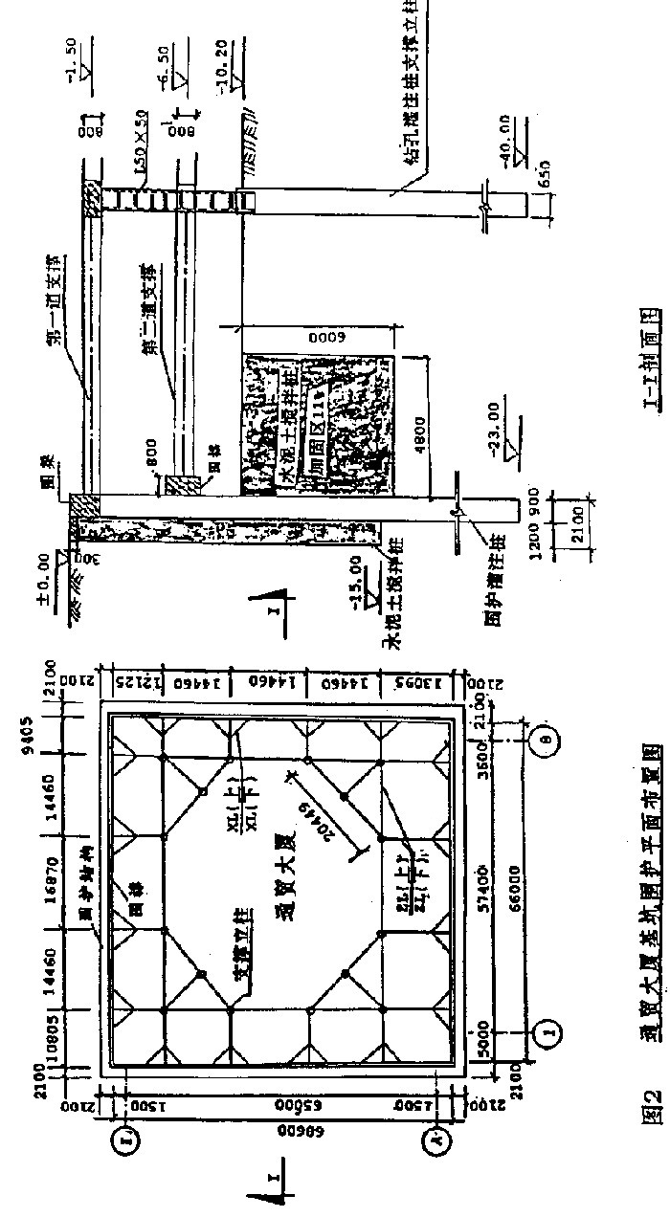

2、降水平面布置图
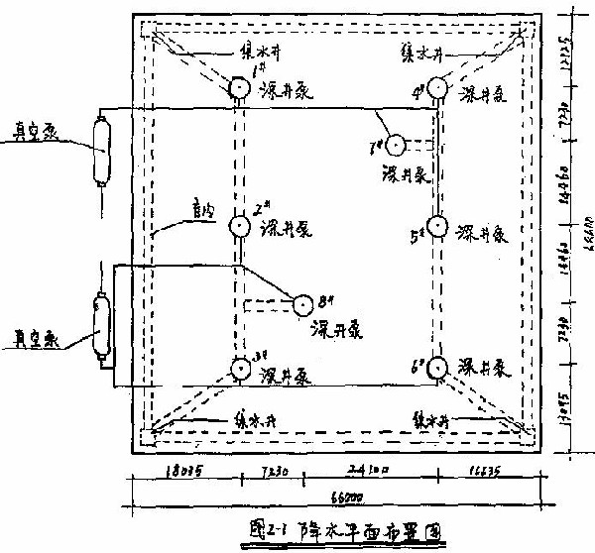

3、降水井剖面图
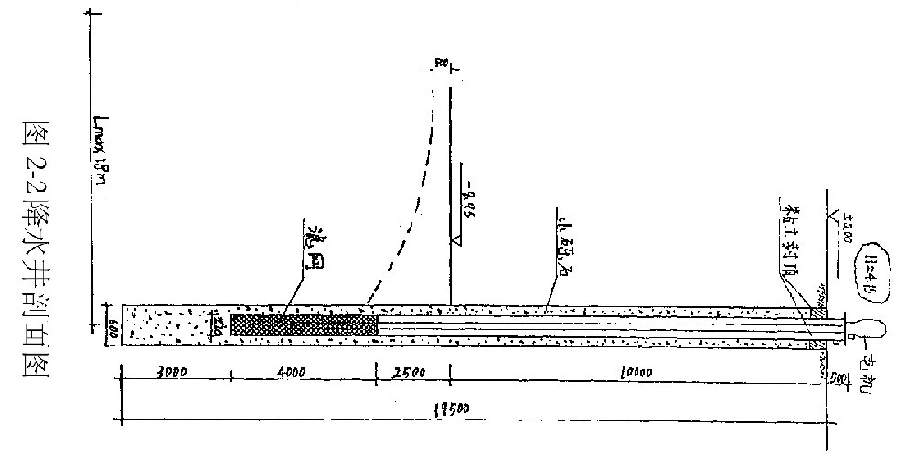

4、基坑开挖顺序示意图
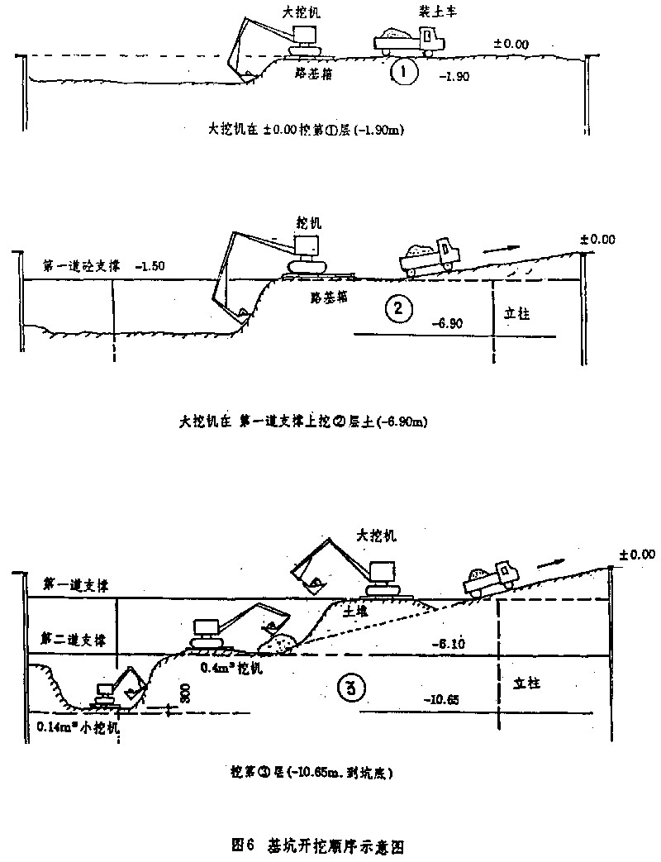

5、基坑开挖顺序示意图
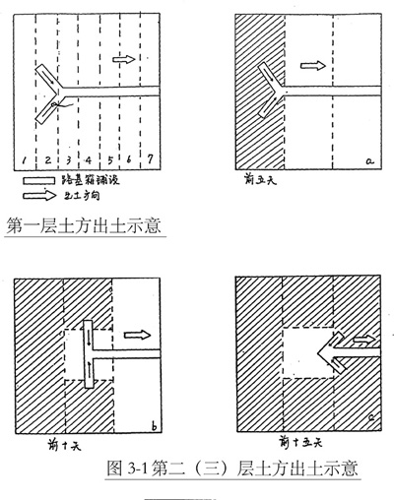

6、挖土剖面示意图
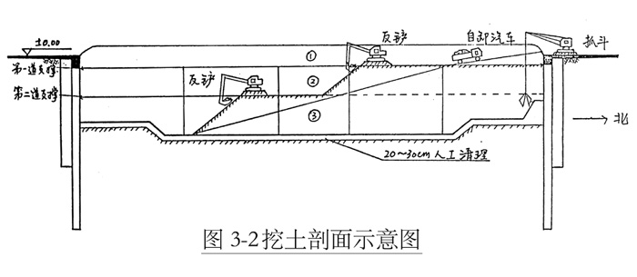

7、基坑监测点平面图
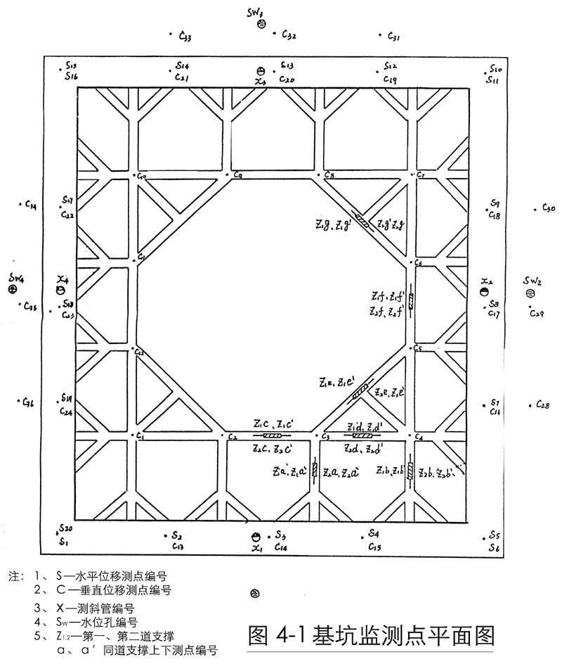

8、支撑轴力图
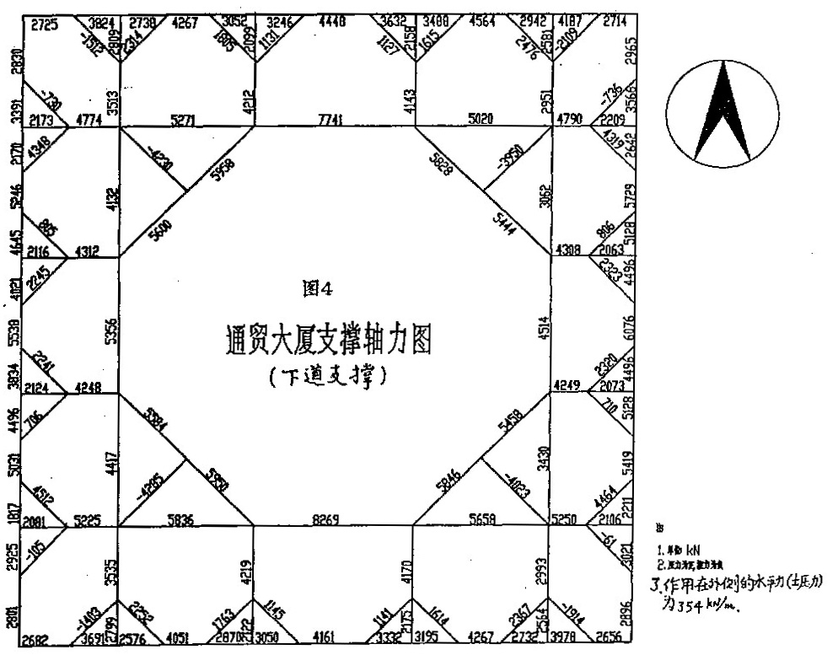

9、集水井
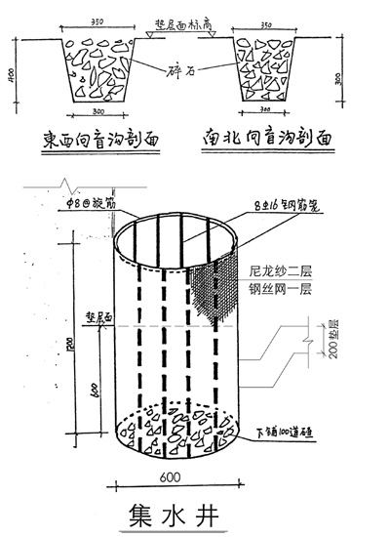

10、盲沟平面布置示意图
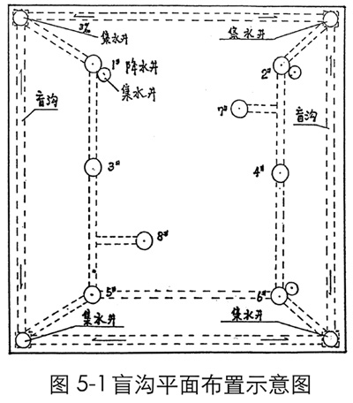

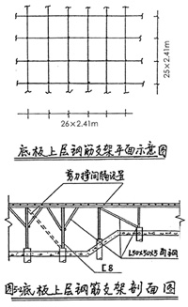
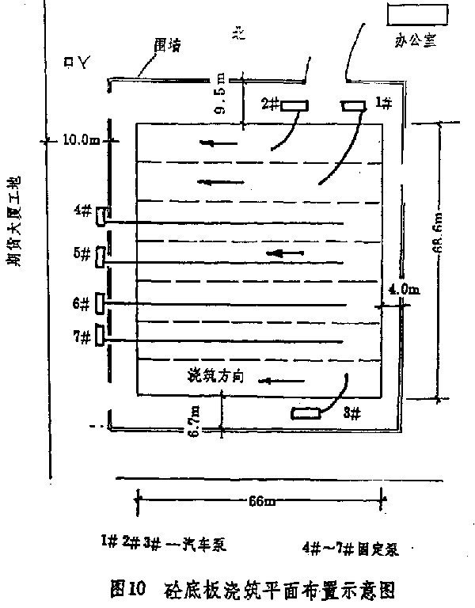
11、底板上层钢筋支架剖面图

13、砼底板浇注平面布置示意图

12、支撑立柱止水示意

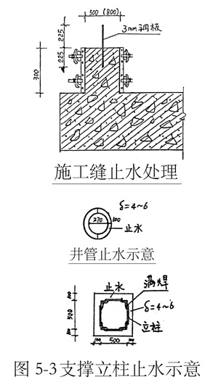

14、底板砼泵车平面布置及浇注顺序

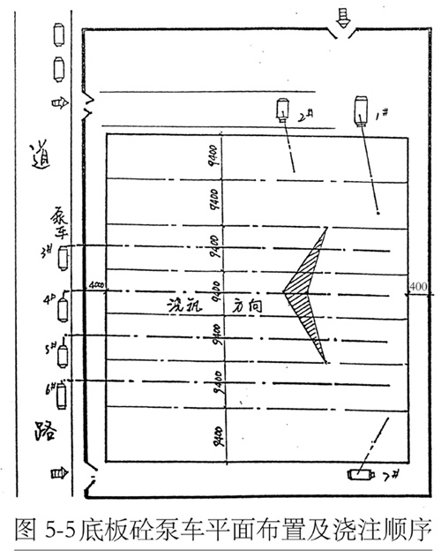

15、底板砼振捣示意
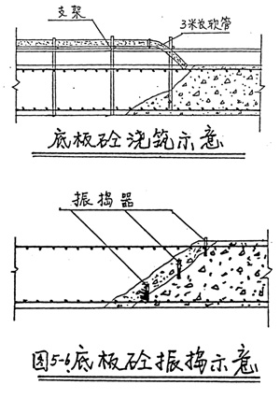

16、底板测温点平面布置图
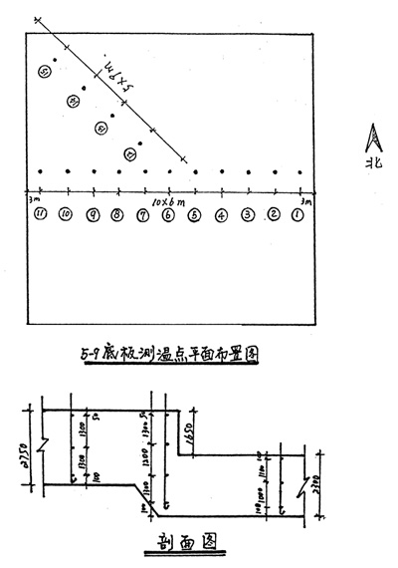

17、底板温升曲线
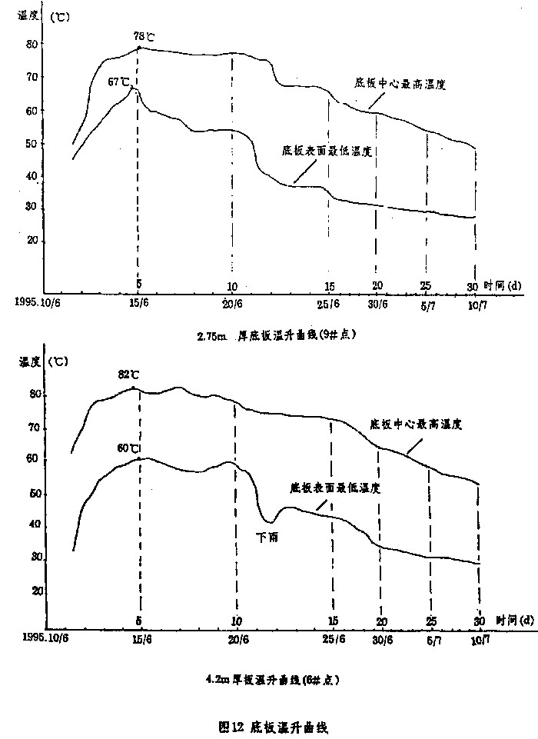

18、墙、板、柱、梁钢筋细部示意
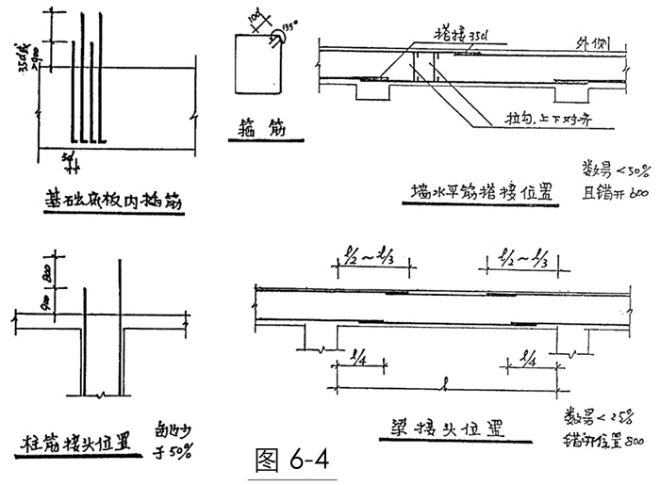

19、锥螺纹连接示意
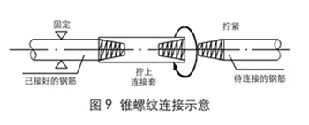

20、柱模
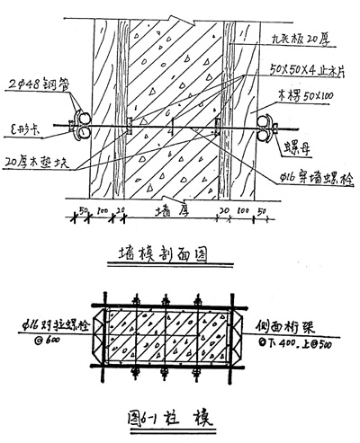

21、地下室墙模板构造图
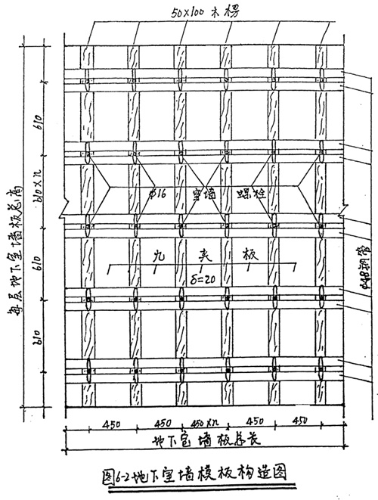

22、梁模板剖面图
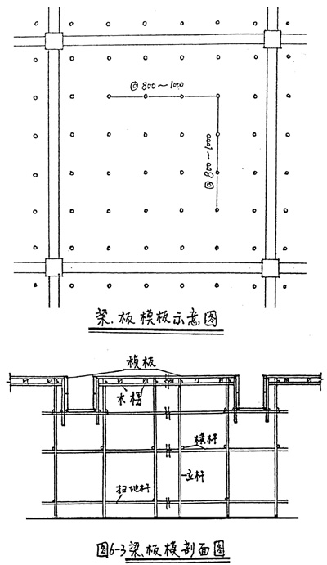

23、支撑爆破防护平面图
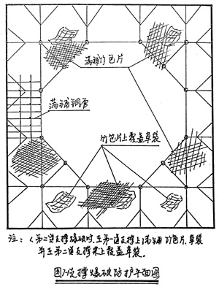

24、施工用电平面图
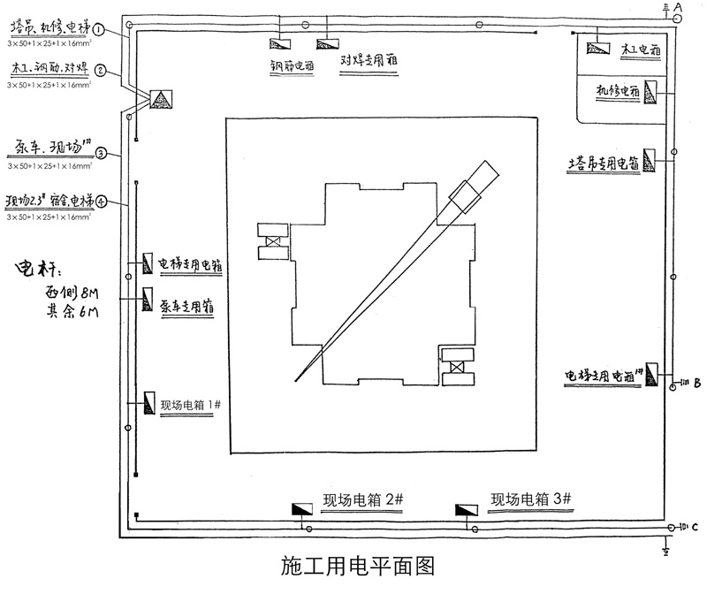

25、施工现场平面布置图
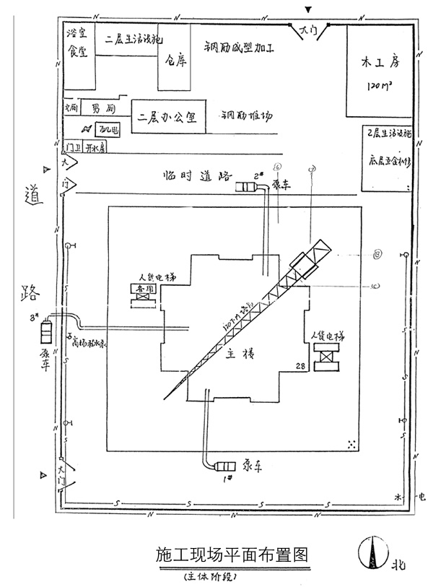

26、标准层进度计划
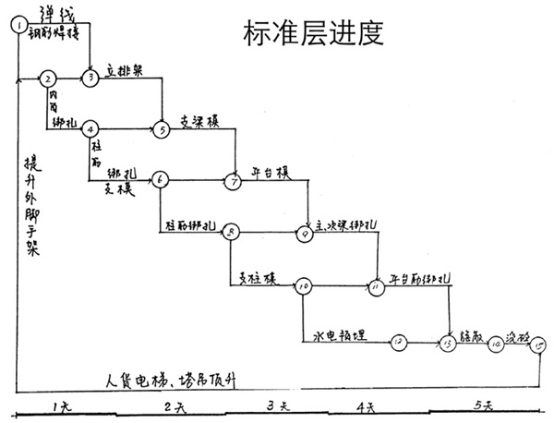

27、非标准层进度计划
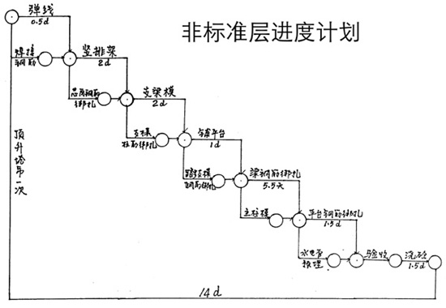

28、主体结构施工控制计划
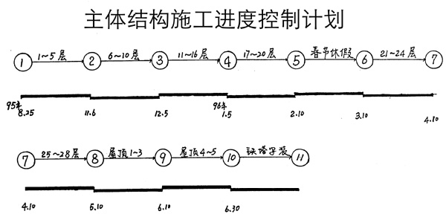

29、沉降观测点编号布置图
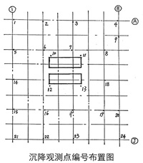

30、电梯基础钢柱加固图
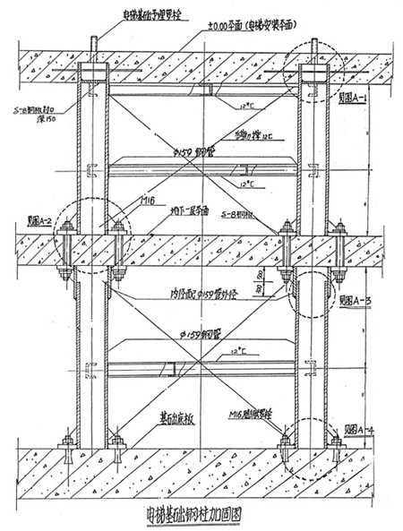

31、图A-1 管帽钢筋、封口图
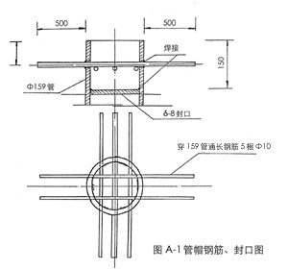

32、钢管同钢板连接图
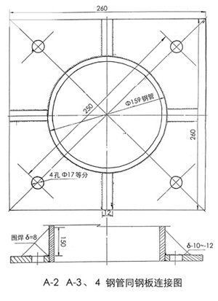

33、电梯附着杆
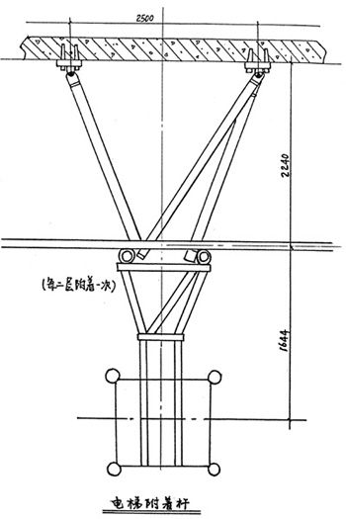

34、钢柱加工尺寸图
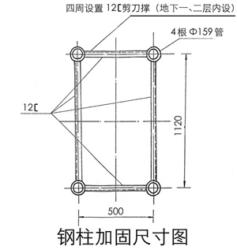

35、电梯井口防护（栅栏）
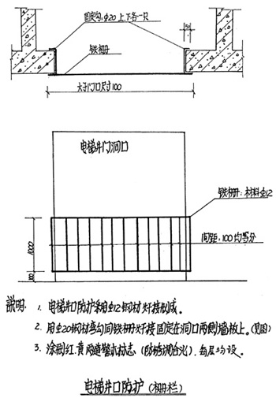

36、电梯口防护
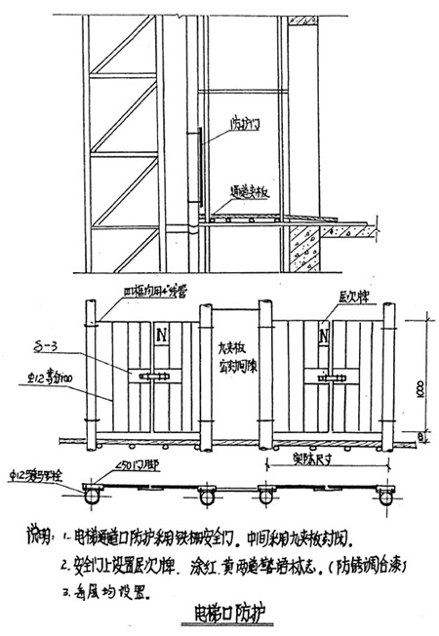

37、电梯井道防护
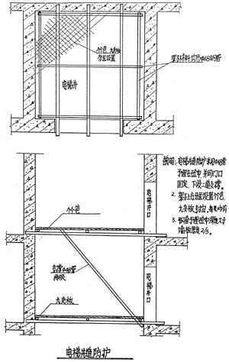

38、脚手架单元分布示意图
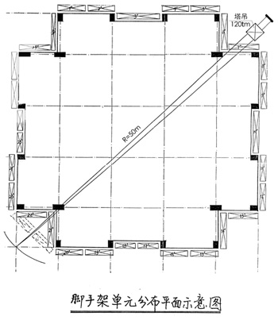

39、单元脚手架正面图
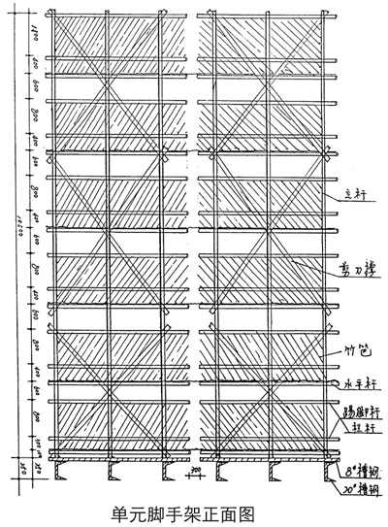

40、单元脚手架构造图
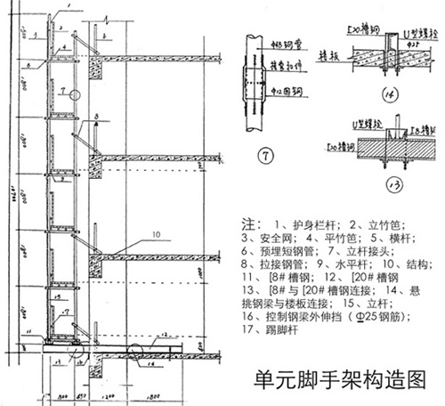

41、低压线防护架
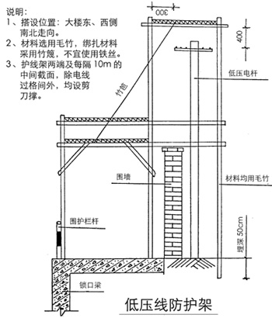

42、楼层内施工用电布置图
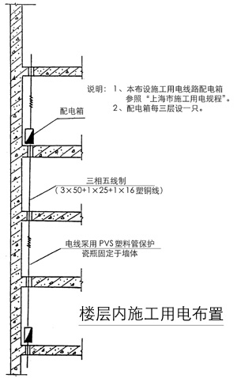

43、楼梯口防护
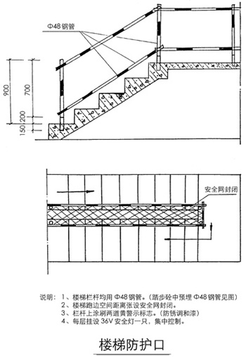

43、楼梯周边、临边防护
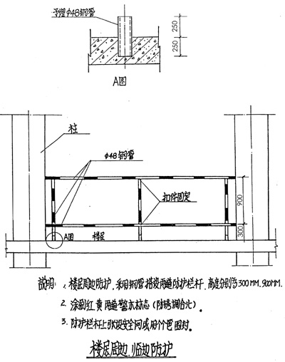

44、预留洞口防护
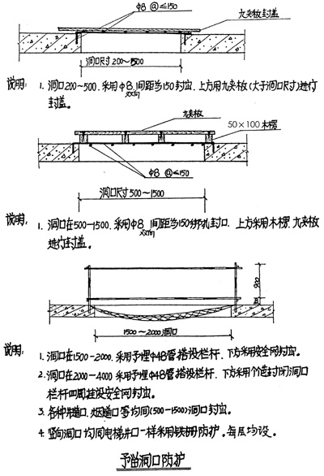

45、阳台边防护栏杆
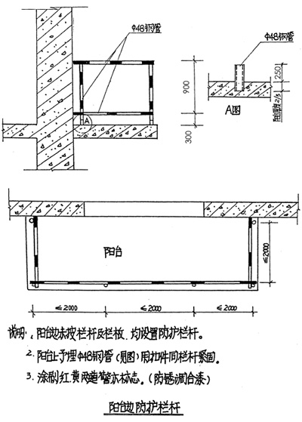

46、十八-十九层转角处脚手架搭设方案
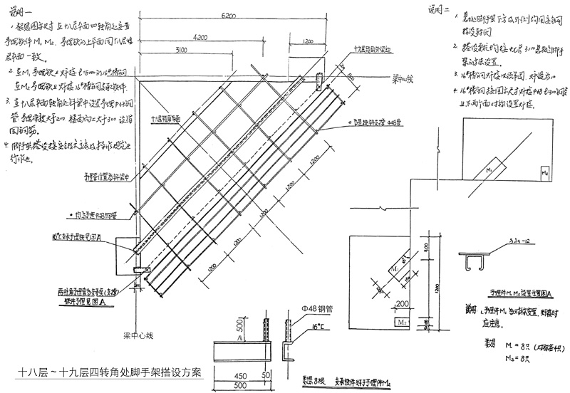

47、悬挑脚手架搭设图
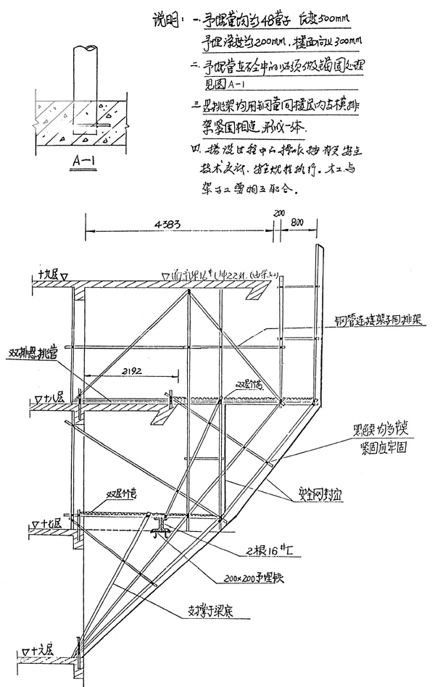

48、主楼转角处支模脚手架方案
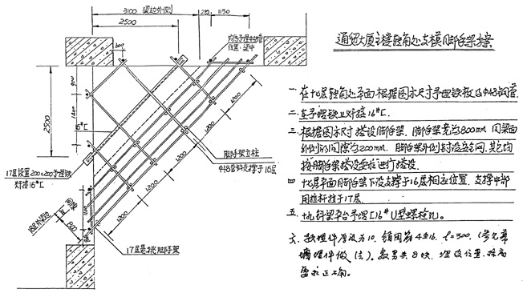

49、自升塔吊附着示意图
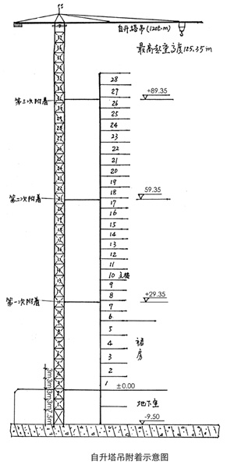

50、塔吊预埋件、附着杆示意图
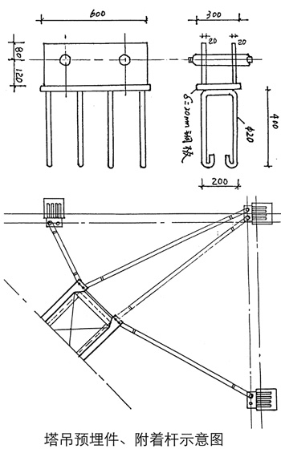

51、塔吊附墙支撑脚手架示意图
